**การจัดกำหนดการส่งข้อมูลในเครือข่ายเซ็นเซอร์ไร้สาย**

**เพื่อการประหยัดพลังงาน**

**AN ENERGY EFFICIENT SCHEDULING MECHANISM FOR WIRELESS SENSOR NETWORK**

**โดย**

**เจนจิรา สูนย์กลาง**

**JENJIRA SOONKLANG**

**ส่งศักดิ์ ถาวโร**

**SONGSAK THAWARO**

**อาจารย์ที่ปรึกษา**

**รศ.ดร. โชติพัชร์ ภรณวลัย**

**ปริญญานิพนธ์นี้เป็นส่วนหนึ่งของการศึกษาตามหลักสูตรวิทยาศาสตรบัณฑิต**

**สาขาวิชาเทคโนโลยีสารสนเทศ**

**คณะเทคโนโลยีสารสนเทศ**

**สถาบันเทคโนโลยีพระจอมเกล้าเจ้าคุณทหารลาดกระบัง**

**ภาคเรียนที่ 2 ปีการศึกษา 2561**

**การจัดกำหนดการส่งข้อมูลในเครือข่ายเซ็นเซอร์ไร้สาย**

**เพื่อการประหยัดพลังงาน**

**AN ENERGY EFFICIENT SCHEDULING MECHANISM FOR WIRELESS SENSOR NETWORK**

**โดย**

**เจนจิรา สูนย์กลาง**

**ส่งศักดิ์ ถาวโร**

**อาจารย์ที่ปรึกษา**

**รศ.ดร. โชติพัชร์ ภรณวลัย**

**ปริญญานิพนธ์นี้เป็นส่วนหนึ่งของการศึกษาตามหลักสูตรวิทยาศาสตรบัณฑิต**

**สาขาวิชาเทคโนโลยีสารสนเทศ**

**คณะเทคโนโลยีสารสนเทศ**

**สถาบันเทคโนโลยีพระจอมเกล้าเจ้าคุณทหารลาดกระบัง**

**ภาคเรียนที่ 2 ปีการศึกษา 2561**

**AN ENERGY EFFICIENT SCHEDULING MECHANISM FOR WIRELESS SENSOR NETWORK**

**JENJIRA SOONKLANG**

**SONGSAK THAWARO**

**A PROJECT SUBMITTED IN PARTIAL FULFILLMENT**

**OF THE REQUIREMENT FOR THE DEGREE OF**

**BACHELOR OF SCIENCE PROGRAM IN INFORMATION TECHNOLOGY**

**FACULTY OF INFORMATION TECHNOLOGY**

**KING MONGKUT’S INSTITUTE OF TECHNOLOGY LADKRABANG**

**2/2018**

**COPYRIGHT 2019**

**FACULTY OF INFORMATION TECHNOLOGY**

**KING MONGKUT’S INSTITUTE OF TECHNOLOGY LADKRABANG**

**ใบรับรองปริญญานิพนธ์ประจำปีการศึกษา 2561**

**คณะเทคโนโลยีสารสนเทศ**

**สถาบันเทคโนโลยีพระจอมเกล้าเจ้าคุณทหารลาดกระบัง**

**เรื่อง การจัดกำหนดการส่งข้อมูลในเครือข่ายเซ็นเซอร์ไร้สาย**

**เพื่อการประหยัดพลังงาน**

**AN ENERGY EFFICIENT SCHEDULING MECHANISM FOR WIRELESS SENSOR NETWORK**

**ผู้จัดทำ**

1. **นางสาวเจนจิรา สูนย์กลาง รหัสนักศึกษา 58070019**
2. **นายส่งศักดิ์ ถาวโร รหัสนักศึกษา 58070140**

**........………………………………… อาจารย์ที่ปรึกษา**

**(รศ.ดร. โชติพัชร์ ภรณวลัย)**

**ใบรับรองโครงงาน (PROJECT)**

**เรื่อง**

**การจัดกำหนดการส่งข้อมูลในเครือข่ายเซ็นเซอร์ไร้สาย**

**เพื่อการประหยัดพลังงาน**

**AN ENERGY EFFICIENT SCHEDULING MECHANISM FOR WIRELESS SENSOR NETWORK**

**นางสาว****เจนจิรา สูนย์กลาง รหัสนักศึกษา 58070019**

**นาย****ส่งศักดิ์ ถาวโร รหัสนักศึกษา 58070140**

**ขอรับรองว่ารายงานฉบับนี้ ข้าพเจ้าไม่ได้คัดลอกมาจากที่ใด**

**รายงานฉบับนี้ได้รับการตรวจสอบและอนุมัติให้เป็นส่วนหนึ่งของ**

**การศึกษาวิชาโครงงาน หลักสูตรวิทยาศาสตรบัณฑิต (เทคโนโลยีสารสนเทศ)**

**ภาคเรียนที่ 2 ปีการศึกษา 2561**

**…………………………....……….**

**(เจนจิรา สูนย์กลาง)**

**…………………………...……….**

**(ส่งศักดิ์ ถาวโร)**

**หัวข้อโครงงาน**  การจัดกำหนดการส่งข้อมูลในเครือข่ายเซ็นเซอร์ไร้สาย

เพื่อการประหยัดพลังงาน

**นักศึกษา**  นางสาว เจนจิรา สูนย์กลาง รหัสนักศึกษา 58070019

นาย ส่งศักดิ์ ถาวโร รหัสนักศึกษา 58070140

**ปริญญา** วิทยาศาสตรบัณฑิต

**สาขาวิชา** เทคโนโลยีสารสนเทศ

**ปีการศึกษา** 2561

**อาจารย์ที่ปรึกษา** รศ.ดร. โชติพัชร์ ภรณวลัย

**บทคัดย่อ**

เครือข่ายเน็ตเวิร์คไร้สาย กล่าวถึงการทำงานของอุปกรณ์ขนาดเล็กที่เรียกว่า เซ็นเซอร์ มีหน้าที่ใช้สำหรับตรวจจับปัจจัยที่ต้องการศึกษาในพื้นที่การทำงาน การแลกเปลี่ยนข้อมูลเพื่อใช้สื่อสารกันระหว่างเซ็นเซอร์นั้นใช้การส่งผ่านด้วยคลื่นวิทยุระหว่างเซ็นเซอร์ด้วยกันเอง และ ระหว่างเซ็นเซอร์กับสถานีฐาน ด้วยข้อจำกัดทางกายภาพของเองนั้นมีหลายกรณี อีกทั้งพลังงานที่มีอยู่จำกัด การใช้พลังงานที่ไม่เท่าเทียมกันของแต่ละเซ็นเซอร์จากการแลกเปลี่ยนข้อมูลในกระบวนการทำงาน ส่งผลให้อายุการทำงานของเซ็นเซอร์ในพื้นที่การศึกษาแต่ละตัวมีอายุการทำงานไม่เท่าเทียมกัน ดังนั้นเนื้อหาในปริญญานิพนธ์เล่มนี้จะกล่าวถึงการทำงานเพื่อแก้ไขปัญหาอายุการใช้งานของเซ็นเซอร์ด้วยการ การกำหนดส่งข้อมูลด้วยตารางเวลาที่ลดขั้นตอนการทำงานของเซ็นเซอร์ และ การส่งข้อมูลเมื่อมีความแตกต่างเท่านั้น เพื่อให้อายุการใช้งานของเซ็นเซอร์นั้นเพิ่มขึ้น โดยการจำลองการทดลองวิธีการทำงานของเครือข่ายเน็ตเวิร์คไร้สายในปริญญานิพนธ์นี้ใช้ โปรแกรมคอมพิวเตอร์สร้างชุดคำสั่งภาษา Python เพื่อการทดสอบประสิทธิภาพของการการทำงานของทั้งสองกระบวนการ ผลลัพธ์ที่ได้นั้นแสดงให้เห็นว่า การกำหนดส่งข้อมูลด้วยตารางเวลาที่ลดขั้นตอนการทำงานของเซ็นเซอร์ และ การส่งข้อมูลเมื่อมีความแตกต่างเท่านั้นสามารถลดพลังงานในการทำงานของแต่ละเซ็นเซอร์ และ การใช้พลังงานที่ลดลงนั้นแปรเปลี่ยนเป็นทำให้อายุการใช้งานของเซ็นเซอร์นั้นยาวนานขึ้น

**Project Title** AN ENERGY EFFICIENT SCHEDULING MECHANISM FOR WIRELESS SENSOR NETWORK

**Student** Ms. Jenjira Soonklang Student ID 58070019

Mr. Songsak Thawaro Student ID 58070140

**Degree** Bachelor of Science

**Program** Information Technology

**Academic Year**  2018

**Advisor** Assoc. Prof. Dr. Chotipat Pornavalai

**ABSTRACT**

A wireless Sensor Network refers to a group of small electronic sensors, a detector and recorder of physical changes in an environment, that are connected among themselves and to a base station wirelessly. Today, sensors need a small amount of energy; some need more than others. This thesis attempted to reduce sensor’s energy consumption by reducing unnecessary process and control—the sensor decides whatever or not to send some data in each scheduled data update round. Two algorithms called ‘Super Round’ and ‘Dissimilar of Data’ in the sensors make these decisions, and the saved energy extends the battery life of the sensors. A Python simulation of the operation of the wireless sensor network using programs from showed that ‘Super Round’ and ‘Dissimilar of data’ were able to reduce energy consumption and extend the battery life of the sensors.

**กิตติกรรมประกาศ**

ปริญญานิพนธ์นี้สำเร็จลุล่วงไปได้ด้วยดี ด้วยความกรุณาของ รศ.ดร. โชติพัชร์ ภรณวลัย  
อาจารย์ที่ปรึกษาปริญญานิพนธ์นี้ ที่ได้สละเวลาและให้คำปรึกษาในการดำเนินงาน การตรวจสอบและแก้ไขเอกสาร ผู้จัดทำขอขอบพระคุณเป็นอย่างสูง

ขอขอบคุณคณาจารย์คณะเทคโนโลยีสารสนเทศ สถาบันเทคโนโลยีพระจอมเกล้าเจ้าคุณทหารลาดกระบัง ที่ได้ประสิทธิ์ประสาทความรู้ให้แก่ผู้จัดทำ และ ขอขอบคุณบุคลากรณ์คณะเทคโนโลยีสารสนเทศ ที่ได้เอื้อเฟื้ออุปกรณ์และสถานที่สำหรับการดำเนินงาน ทำให้ปริญญานิพนธ์นี้ผ่านไปได้ด้วยดี

เจนจิรา สูนย์กลาง

ส่งศักดิ์ ถาวโร

สารบัญ

หน้า

บทคัดย่อ I

ABSTRACT II

กิตติกรรมประกาศ III

สารบัญ IV

สารบัญตาราง VII

สารบัญรูป VIII

บทที่ 1 1

1.1 ความเป็นมาและความสำคัญของปัญหา 1

1.2 ความมุ่งหมายและวัตถุประสงค์ของการศึกษา 3

1.3 วิธีการดำเนินงาน 3

1.4 ขอบเขตการทำงาน 4

1.5 ประโยชน์ที่คาดว่าจะได้รับ 4

บทที่ 2 5

2.1 เซ็นเซอร์ไร้สาย (Wireless Sensor Node หรือ Node) 5

2.2 สถานีฐาน (Base Station หรือ BS) 5

2.3 รูปแบบการติดตั้งเซ็นเซอร์ในพื้นที่ 5

2.4 ความหนาแน่นของเซ็นเซอร์ไร้สาย 5

2.5 กลุ่มของเซ็นเซอร์และหน้าที่ต่าง ๆของเซ็นเซอร์ 6

2.5.1 กลุ่มผู้เข้าแข่งขัน (Candidate Cluster Head) 6

2.5.2 กลุ่มของหัวหน้ากลุ่ม (Cluster Head หรือ CH) 6

2.5.3 กลุ่มของสมาชิก (Cluster Member หรือ CM) 6

2.6 แหล่งพลังงานหลักของเซ็นเซอร์ 6

2.7 การนับรอบการทำงานในระบบ 6

2.8 รูปแบบการส่งข้อมูลของเครือข่ายเซ็นเซอร์ไร้สาย 7

2.8.1 การส่งข้อมูลไปยังเป้าหมายเดียว (Unicast) 7

2.8.2 การส่งข้อมูลแบบประกาศข้อมูล (Broadcast) 7

2.9 ประเภทของชุดข้อมูลที่ใช้ในการสื่อสาร 7

2.9.1 ชุดข้อมูลสำหรับการทำงาน (Packet Control) 7

2.9.2 ชุดข้อมูลสำหรับการส่งข้อมูล (Packet Data) 7

2.10 การรวบรวมข้อมูล ( Data Aggregation ) และ ส่งให้สถานีฐาน 7

2.11 การกำหนดการส่งด้วยตารางเวลา (Scheduling of Super Round) 8

2.12 การส่งข้อมูลเมื่อมีความแตกต่างจากข้อมูลเดิม 10

2.13 งานวิจัยที่เกี่ยวข้อง 11

2.14 เทคโนโลยีที่เกี่ยวข้อง 12

บทที่ 3 13

3.1 แบบจำลองการใช้พลังงาน 13

3.2 โมเดลระบบเครือข่ายเซ็นเซอร์ไร้สาย 14

3.3 แบบจำลองการเลือก Candidate Cluster Head 15

3.4 แบบจำลองการควบคุมขนาดคลัสเตอร์ด้วย Dynamic T 15

3.5 ปัจจัยที่ใช้ศึกษาและเปรียบเทียบ 18

3.5.1 จำนวนรอบที่สามารถทำงานได้เมื่อมีเซ็นเซอร์ใช้พลังานหมดเป็นตัวแรก 18

บทที่ 4 19

4.1 ขั้นตอนการทำงานของเซ็นเซอร์ 20

4.1.1 การใช้พลังงานในส่วนของการสร้างกลุ่มคลัสเตอร์ 20

4.1.2 การใช้พลังงานในส่วนการส่งข้อมูล 21

4.2 การควบคุมการส่งข้อมูลด้วยความแตกต่างของข้อมูล 22

4.3 ขั้นตอนการเลือก CCH 22

4.4 ขั้นตอนการกระบวนการแข่งขันเลือกตัวแทนกลุ่ม CH 22

4.5 ขั้นตอนประกาศการเป็นอาณาเขตของ CH 23

4.6 ขั้นตอนการขอเข้าร่วมกลุ่มคลัสเตอร์ของ CM 23

4.7 ขั้นตอนการยืนยันการเป็นสมาชิก 24

4.8 ขั้นตอนส่งข้อมูลระหว่าง CM ไปยัง CH 24

4.9 ขั้นตอน CH สรุปข้อมูลภายในกลุ่มของตนเอง 24

4.10 ขั้นตอน CH ส่งข้อมูลที่สรุปได้ให้กับ BS 24

บทที่ 5 25

5.1 ผลการทดสอบประสิทธิภาพ 26

บทที่ 6 29

บรรณานุกรม 30

ภาคผนวก 31

ก. 32

การติดตั้งภาษา Python 33

ประวัติผู้เขียน 1

สารบัญตาราง

หน้า

ตารางที่ 5.1 ตารางปัจจัยที่ใช้สำหรับการทดลองเพื่อทดสอบประสิทธิภาพ 25

สารบัญรูป

หน้า

[รูปที่ 1.1 ลักษณะของเซ็นเซอร์ที่เกิดขึ้นภายในพื้นที่จำลองการทดลอง 1](https://kmitlthailand-my.sharepoint.com/personal/58070019_kmitl_ac_th/Documents/รายงานเทอม2บทที่%201-5.docx#_Toc11320888)

[รูปที่ 1.2 กลุ่มของ Cluster Head และ Cluster Member 2](https://kmitlthailand-my.sharepoint.com/personal/58070019_kmitl_ac_th/Documents/รายงานเทอม2บทที่%201-5.docx#_Toc11320889)

รูปที่ 2.1 การส่งข้อมูลจาก Cluster Head ไปยัง Base Station 8

รูปที่ 2.2 แสดงขั้นตอนการทำงานของการกำหนดการส่งด้วยตารางเวลา 9

[รูปที่ 3.1 โมเดลระบบเครือข่ายเซ็นเซอร์ 14](https://kmitlthailand-my.sharepoint.com/personal/58070019_kmitl_ac_th/Documents/รายงานเทอม2บทที่%201-5.docx#_Toc11320892)

[รูปที่ 3.2 กราฟแสดงค่า T ที่มีการเปลี่ยนแปลงไปเมื่อใช้วิธี Dynamic T 18](https://kmitlthailand-my.sharepoint.com/personal/58070019_kmitl_ac_th/Documents/รายงานเทอม2บทที่%201-5.docx#_Toc11320893)

รูปที่ 5.1 กราฟแสดงผลลัพธ์จำนวนรอบของการทำงานของการจัดการส่งข้อมูลตามตารางเวลา 26

[รูปที่ 5.2 กราฟแสดงจำนวนรอบการส่งข้อมูลของ CM และ CH ใน 1 รอบการทดลอง 27](https://kmitlthailand-my.sharepoint.com/personal/58070019_kmitl_ac_th/Documents/รายงานเทอม2บทที่%201-5.docx#_Toc11320895)

# 

**บทนำ**

## ความเป็นมาและความสำคัญของปัญหา

Wireless Sensor Network หรือ เครือข่ายเน็ตเวิร์คไร้สาย เป็นระบบที่มีการติดต่อสื่อสารระหว่างอุปกรณ์แบบไร้สายโดยใช้คลื่นวิทยุแทนการใช้สายสัญญาณ อุปกรณ์ที่ใช้นั้นมีจุดมุ่งหมาย คือ การตรวจจับคุณสมบัติของสิ่งแวดล้อมในบริเวณเป้าหมาย เช่น อุณหภูมิ ความชื้น หรือ การเคลื่อนไหวของสิ่งมีชีวิต เพื่อการนำที่ได้ข้อมูลดังกล่าวประมวลผลเพื่อวิเคราะห์การเปลี่ยนแปลงโดยอัตโนมัติ อุปกรณ์ที่นำมาใช้งานถูกเรียกว่า เซ็นเซอร์ (Sensor หรือ Node) เป็นอุปกรณ์ขนาดเล็กที่มีความสามารถในการเชื่อมต่อซึ่งกันและกันโดยใช้คลื่นวิทยุที่ได้รับรองมาตรฐาน IEEE ภายในเซ็นเซอร์บรรจุด้วยชุดคำสั่งที่มีหน้าที่ควบคุมการทำงานในขอบเขตและเป้าหมายการทำงานที่แตกต่างกันไป และ ปัจจัยหลักที่ทำให้เซ็นเซอร์ทำงานตามความต้องการได้นั้นคือแหล่งพลังงานที่จำเป็นต่อการทำงานแต่ละขั้นตอนแลกเปลี่ยนข้อมูลเพื่อส่งข้อมูลกับสถานีฐาน (Base Station หรือ BS) ที่มีหน้าที่รวบรวมข้อมูลจากเซ็นเซอร์จากพื้นที่ที่ใช้ศึกษาสิ่งแวดล้อมนั้น ๆ

รูปที่ . ลักษณะของเซ็นเซอร์ที่เกิดขึ้นภายในพื้นที่จำลองการทดลอง

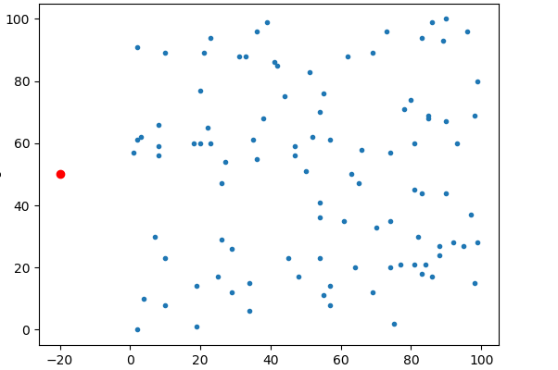

Field

Sensor

Base Station

หนึ่งในปัญหาสำคัญของ เครือข่ายเน็ตเวิร์คไร้สาย คือ พลังงานที่มีอยู่อย่างจำกัดในอุปกรณ์แต่ละตัว ซึ่งการใช้พลังงานของเซ็นเซอร์แต่ละรอบการทำงานนั้นมาจากปัจจัย การสร้างชุดข้อมูลที่ใช้การติดต่อสื่อสารระหว่างเซ็นเซอร์ และที่สำคัญสุดคือระยะทางระหว่างเซ็นเซอร์กับเป้าหมายปลายทาง ซึ่งก็คือสถานีฐาน (Base Station หรือ BS) การลดลงของพลังงานภายในเซ็นเซอร์นั้นมีความสัมพันธ์กับระยะทางอย่างยิ่ง เซ็นเซอร์ที่มีตำแหน่งอยู่ห่างจากเป้าหมายปลายทางมากเท่าใดนั้น จะยิ่งใช้พลังงานในการติดต่อสื่อสารกันมากขึ้นตามไปด้วยซึ่งแปรผันตรงกันกับระยะทาง การที่เซ็นเซอร์ทุกตัวจะต้องสื่อสารกับสถานีฐาน (Base Station หรือ BS) จึงเป็นเรื่องที่สิ้นเปลืองพลังงานมากโดยเฉพาะเซ็นเซอร์ที่อยู่ไกลกับ BS

เพื่อแก้ไขปัญหานี้ จึงได้นำแนวคิดเรื่อง ระบบกลุ่มของ (Cluster Head หรือ CH) [1-2] มาใช้เพื่อลดการสื่อสารระหว่างสถานีฐานกับเซ็นเซอร์โดยตรงแยกเซ็นเซอร์ออกเป็น 2 กลุ่มคือ เป็นกลุ่มเซ็นเซอร์ที่ทำหน้าที่รวบรวมข้อมูล (Cluster Head หรือ CH) และกลุ่มเซ็นเซอร์ที่ทำหน้าที่เก็บข้อมูล Cluster Member (หรือ CM) ส่วนหลักการทำงานของกลุ่มเซ็นเซอร์ที่ทำหน้าที่รวบรวมข้อมูล (Cluster Head หรือ CH) จะทำการรอรับข้อมูลที่ได้มาจากการเก็บค่าของ CM โดยที่ CH เองนั้น มีหน้าที่รวบรวมข้อมูลจาก CM ที่เป็นสมาชิก และข้อมูลที่ CH เองก็เก็บข้อมูลได้ด้วยเช่นกัน จากนั้น CH สรุปข้อมูลเป็นค่าเฉลี่ยที่จากข้อมูลได้รับมาทั้งหมด แล้วจึงส่งข้อมูลส่งไปยังสถานีฐาน (Base station หรือ BS) เพื่อรวบรวมและวิเคราะห์ข้อมูลต่อไป แทนเซ็นเซอร์กลุ่มนั้น ๆ

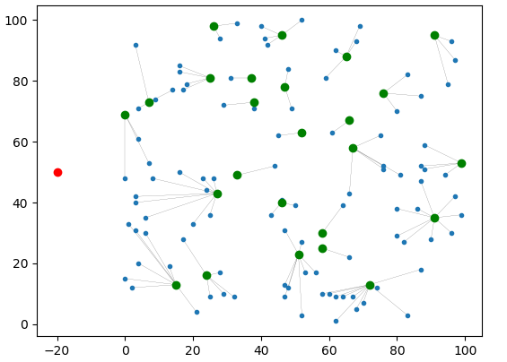

Cluster Head

Cluster Head (CH)

Cluster Member

Cluster Member

(CM)

รูปที่ . กลุ่มของ Cluster Head และ Cluster Member

Base Station

ปัญหาหลักสำคัญที่พบในการทำงานของระบบกลุ่ม CH นั้น คือ เรื่องของภาระหน้าที่การทำงานที่ถูกใช้ในรับและส่งข้อมูลกับเซ็นเซอร์ ทำให้พลังงานของ CH ที่ใช้ไปเป็นการสูญเสียในจำนวนมากกว่าเซ็นเซอร์ปกติทั่วไป และ การพลังงานที่ CH สูญเสียข้างต้นนั้นไม่ได้ถูกใช้งานอย่างเต็มประสิทธิภาพจากการที่เซ็นเซอร์ต้องเปลี่ยนกลุ่มคลัสเตอร์บ่อย ๆ

จากปัญหาที่กล่าวมา นำสู่แนวคิดการกำหนดส่งข้อมูลด้วยตารางเวลา (Super Round)ที่สามารถกำหนดรอบการทำงานของเซ็นเซอร์แต่ละขั้นตอนให้ทำงานในขั้นตอนเท่าที่สำคัญต่อการทำงานเท่านั้น และแนวคิดจากข้อมูลที่เซ็นเซอร์รวบรวมได้นั้นมีความเป็นไปได้ว่าจะมีโอกาสใกล้เคียงกันในแต่ละรอบการทำงาน การส่งข้อมูลซ้ำเดิมจะเป็นการสิ้นเปลืองพลังงานดังนั้นเซ็นเซอร์ควรทำงานเมื่อมีค่าข้อมูลที่แตกต่างจากเดิมเท่านั้นด้วยเช่นกัน

## ความมุ่งหมายและวัตถุประสงค์ของการศึกษา

การศึกษาโปรโตคอลเซ็นเซอร์ไร้สายในงานวิจัยครั้งนี้เพื่อศึกษาค้นหากระบวนการแก้ไขปัญหาการใช้พลังงานที่ไม่เต็มประสิทธิภาพในหนึ่งรอบการทำงานของเซ็นเซอร์บนพื้นที่การจำลองศึกษา เป้าหมายเพื่อต้องการยืดอายุการใช้งานของเซ็นเซอร์นั้น ๆ ให้ได้มากที่สุด โดยศึกษาจากงานวิจัยต่าง ๆ ที่ผ่านมาเพื่อเป็นแนวทางศึกษาการทำงาน และ เป็นแรงบันดาลใจให้เกิดแนวคิดวิธีแก้ไข้ปัญหาของการใช้พลังงานที่ไม่สมดุลที่เกิดขึ้นของเซ็นเซอร์

## วิธีการดำเนินงาน

ในปริญญานิพนธ์นี้ทำการศึกษาและพัฒนาอัลกอริทึมของการทำงานในระบบเซ็นเซอร์ไร้สาย โดยมีวิธีการดำเนินงานวิจัยดังนี้

1. ศึกษาปัญหาปัจจุบันที่มีอยู่ของการทำงานโปรโตคอลเซ็นเซอร์ไร้สาย
2. ศึกษาจากงานวิจัยที่เกี่ยวข้องกับระบบเซ็นเซอร์ไร้สายของผู้วิจัยท่านอื่น ๆ ที่ผ่านมาเพื่อใช้เป็นแนวทางและเพื่อนำมาพัฒนาในงานวิจัย
3. คิดค้นวิธีการส่งข้อมูลในรูปแบบที่แตกต่างเพื่อการประหยัดพลังงานของเซ็นเซอร์ไร้สายจากแนวคิดที่สามารถพัฒนาได้ด้วยการจำลองระบบขึ้นมา
4. วิเคราะห์การทำงานของวิธีใหม่ดังกล่าว
5. ทำแบบจำลองของเครือข่ายเซ็นเซอร์ไร้สาย ภายใต้วิธีการใหม่
6. แก้ปัญหาที่เกิดขึ้นจากการทดสอบจากแบบจำลองที่ทำขึ้นและปรับปรุงอัลกอลิทึ่มนั้น ให้สามารถทำงานได้อย่างสมบูรณ์
7. นำเสนอและสรุปผลการทดลองแบบจำลองที่ได้ทำมา

## ขอบเขตการทำงาน

การทดลองในครั้งนี้เป็นการจำลองวิธีการทำงานด้วยชุดคำสั่งคอมพิวเตอร์ที่พัฒนาจากภาษา Python ทำการศึกษาพื้นที่ของการทดลองที่จำลองขึ้นในความหนาแน่นของเซ็นเซอร์, การเลือกหัวหน้ากลุ่ม, การส่งข้อมูลระหว่างเซ็นเซอร์, การลดลงของพลังงานในแต่ละขั้นตอน, การเพิ่มขึ้นของอายุการทำงานในพื้นที่จำลอง และการใช้พลังงานให้เหมาะสมที่สุดเพื่อใช้งานในระบบได้นานที่สุด รวมทั้งเปรียบเทียบซึ่งการทำงานตามการกำหนดส่งข้อมูลตามตารางเวลาจากสองปัจจัยคือ กำหนดการส่งข้อมูลด้วยตารางเวลาที่ลดขั้นตอนการทำงานของเซ็นเซอร์ และ การส่งข้อมูลเมื่อมีความแตกต่างเท่านั้น

## ประโยชน์ที่คาดว่าจะได้รับ

1. เข้าใจการทำงานของโปรโตคอลเซ็นเซอร์ไร้สาย
2. ฝึกกระบวนการคิดวิเคราะห์หาวิธีการแก้ไขปัญหา
3. ฝึกการทำงานแนวทางงานวิจัยการทดลอง

# 

**ทฤษฎีและงานวิจัยที่เกี่ยวข้อง**

ทฤษฎีที่เกี่ยวข้องกับการทำงานของเครือข่ายไร้สายนั้นมี ทฤษฎีการเลือกคลัสเตอร์[1-2] ทฤษฎีการใช้พลังงาน[3] และรวมถึงอีกหลายงานวิจัยที่เกี่ยวข้องสำหรับงานวิจัยที่มีการวิจัยขึ้นมาแล้วนี้ต่างถูกรวบรวมเพื่อสร้างเป็นกระบวนการแก้ไขปัญหาพลังงาน



## เซ็นเซอร์ไร้สาย (Wireless Sensor Node หรือ Node)

อุปกรณ์อิเล็กทรอนิกส์ขนาดเล็กที่ทำหน้าที่ตามชุดคำสั่งที่ถูกติดตั้งมาพร้อมใช้งาน ความ สามารถของเซ็นเซอร์นั้นมีทั้งการสื่อสารกันระหว่างอุปกรณ์กันเองด้วยคลื่นวิทยุ โดยภายในนั้นถูกบรรจุแบตเตอรี่ในปริมาณที่จำกัดไว้ในตัวอุปกรณ์ หน้าที่ของเซ็นเซอร์นั้นจะคอยตรวจจับข้อมูลที่ต้องการศึกษาในบริเวณโดยรอบที่เซ็นเซอร์นั้นเองได้ตามชุดคำสั่งที่ได้ติดตั้งไว้ และ จะส่งข้อมูลที่เก็บได้ส่งไปให้ยังสถานีฐานเพื่อนำข้อมูลที่เก็บได้ไปวิเคราะห์ต่อไป

## สถานีฐาน (Base Station หรือ BS)

นั้นเป็นสถานที่ตั้งของอุปกรณ์ตายตัวมีหน้าที่เป็นรับและส่งสัญญาณวิทยุ เพื่อเชื่อมต่อสื่อสารกับเซ็นเซอร์ในพื้นที่การทดลอง เป็นปัจจัยที่จำเป็นมากสำหรับการสื่อสารแบบไร้สาย เพราะยังมีหน้าที่รวบรวมข้อมูลที่ได้มาจากเซ็นเซอร์เพื่อนำมาวิเคราะห์ในปัจจัยที่ต้องการสื่อสารอีกด้วย

## รูปแบบการติดตั้งเซ็นเซอร์ในพื้นที่

พื้นที่ของการจำลองการทำงานอยู่ในลักษณะพื้นที่สี่เหลี่ยม โดยมี ความกว้าง และ ความยาว ใน หน่วยตารางเมตร การติดตั้งเซ็นเซอร์ลงบนพื้นจำลองการทดลองด้วยชุดคำสั่งทางคอมพิวเตอร์ที่จะใช้วิธีติดตั้งแบบ Uniform Distribution ซึ่งเป็นการติดตั้งแบบกำหนดตำแหน่งเซ็นเซอร์ การสุ่มหมายเลขคู่อันดับตำแหน่งภายใต้ขอบเขตพื้นที่ของการจำลองด้วยชุดคำสั่งทั้งหมด

## ความหนาแน่นของเซ็นเซอร์ไร้สาย

ค่าประมาณของปริมาณเซ็นเซอร์ไร้สายที่จะถูกใช้ในพื้นที่ที่กำหนดขึ้น แทนด้วยสัญลักษณ์ มีหน่วยเป็นจำนวนเซ็นเซอร์ต่อตารางเมตร (node/meter2 ) เรียกว่าค่า node density ค่าความหนาแน่นของเซ็นเซอร์จะมีค่าไม่เกิน 1 ยิ่งมีค่าเข้าใกล้มาก 1 มากเท่าไหร่จำนวนเซ็นเซอร์ที่มีในพื้นที่การทดลองจะมีจำนวนมากขึ้น

## กลุ่มของเซ็นเซอร์และหน้าที่ต่าง ๆของเซ็นเซอร์

### กลุ่มผู้เข้าแข่งขัน (Candidate Cluster Head)

เมื่อเริ่มต้นการทำงานในแต่ละรอบการทำงานของเครือข่ายไร้สายเซ็นเซอร์นั้นจะมีการแข่งขันของเซ็นเซอร์ทั้งหมดด้วยกันเองเพื่อหาเซ็นเซอร์ที่มีคุณสมบัติที่เหมาะสมได้เป็นหัวหน้ากลุ่ม(CH) ของการทำงานในรอบ ๆ นั้นโดยการหาผู้ที่เหมาะสมนั้นจะได้มาจากค่า *ซึ่งค่าดังกล่าวจะได้มาจากค่าที่ถูกติดตั้งและคำนวนภายในชุดคำสั่งของเซ็นเซอร์*

### กลุ่มของหัวหน้ากลุ่ม (Cluster Head หรือ CH)

ทำหน้าที่เป็นหัวหน้ากลุ่มที่รวบรวมข้อมูลจากสมาชิก(CM) ภายในกลุ่มของตนเองในแต่ละรอบการทำงานรวมถึงข้อมูลในพื้นที่ของตนเอง จากนั้นจะสรุปข้อมูลทั้งหมดเป็นค่าเฉลี่ยของปัจจัยที่ต้องการศึกษาก่อนส่งให้สถานีฐาน

### กลุ่มของสมาชิก (Cluster Member หรือ CM)

เซ็นเซอร์ที่ทำหน้าที่รวบรวมข้อมูลที่เปลี่ยนแปลงไปในพื้นโดยรอบของตนเอง เมื่อเริ่มต้นการทำงานจะขอเข้าร่วมกลุ่มกับหัวหน้ากลุ่ม(CH)ที่อยู่ใกล้ที่สุด จากนั้นจึงส่งข้อมูลนั้นให้กับหัวหน้ากลุ่มของตนเองในแต่ละรอบการทำงานแทนการส่งไปยัง BS

## แหล่งพลังงานหลักของเซ็นเซอร์

ภายในตัวเซ็นเซอร์แต่ละตัวจะมีแบตเตอรี่ขนาดเล็กเป็นของตัวเองมีลักษณะแบบใช้แล้วหมดไปไม่สามารถทดแทนใหม่ได้ ดังนั้นทำให้การทำงานของเซ็นเซอร์มีข้อจำกัดเรื่องพลังงานและจำนวนรอบการทำงาน ถ้าถูกใช้พลังงานจนหมดเซ็นเซอร์ตัวนั้นจะไม่มีส่วนเกี่ยวข้องกับการทำงานต่อไปได้อีก

## การนับรอบการทำงานในระบบ

เริ่มต้นจากเซ็นเซอร์ทุกตัวเป็นเซ็นเซอร์ธรรมดาไม่มีหน้าที่การทำงานใด จากนั้นจะเริ่มการหากลุ่มผู้เข้าแข่งขันคัดเลือกจนได้กลุ่มของหัวหน้ากลุ่ม เกิดการส่งข้อมูลจากสมาชิกส่งให้กับหัวหน้ากลุ่มของตัวเอง หัวหน้ากลุ่มสรุปข้อมูลที่ได้รับมา จากนั้นจึงส่งข้อมูลที่ได้ไปให้ยังสถานีฐานหลังจากจบขั้นตอนนี้แล้ว การทำงานจะนับเป็น 1 รอบและจะสิ้นสุดการทำงานก็ต่อเมื่อมีเซ็นเซอร์ตัวใดตัวหนึ่งในพื้นที่มีพลังงานไม่พอสำหรับการทำงานในขณะนั้น เซ็นเซอร์ในพื้นที่ทุกตัวจะหยุดการทำงานลง เนื่องจากการไม่ได้รับข้อมูล ณ จุดใดจุดหนึ่งในพื้นที่ถือเป็นการรับข้อมูลที่ไม่สมบูรณ์จากการสูญเสียข้อมูลในส่วนนั้นไปจะส่งผลกระทบต่อการทำงานเพื่อนำข้อมูลไปวิเคราะห์ต่อ

## รูปแบบการส่งข้อมูลของเครือข่ายเซ็นเซอร์ไร้สาย

อุปกรณ์เซ็นเซอร์ไร้สายนี้ต้องมีการสื่อสารระหว่างกันการส่งข้อมูลสามารถเลือกส่งได้ 2 แบบ

### การส่งข้อมูลไปยังเป้าหมายเดียว (Unicast)

การส่งข้อมูลแบบที่มีเป้าหมายต่อการส่งภายใน 1 ครั้ง โดยอาจจะมีผู้รับได้มากกว่า 1 เซ็นเซอร์ ผู้รับที่ได้รับข้อมูลนั้นไปจะต้องตรวจข้อมูลเฉพาะที่ได้รับมาตรงกับข้อมูลของตนเองว่าเหมือนกันหรือไม่ ถ้าไม่ตรงกันกับข้อมูลของตนเองก็จะปฏิเสธข้อมูลนั้นไป

### การส่งข้อมูลแบบประกาศข้อมูล (Broadcast)

การส่งข้อมูลแบบไม่มีเป้าหมายที่เจาะจงชัดเจน โดยใช้หมายเลขพิเศษเป้าหมายที่ไม่ได้ระบุเป้าหมายใดเป้าหมายหนึ่ง ให้กับผู้รับที่เป็นเซ็นเซอร์อื่น ๆ ต่อการส่งหนึ่งครั้งนั้นสามารถส่งให้กับผู้รับมากกว่า 1 เซ็นเซอร์ต่อการประกาศข้อมูล 1 ครั้ง จึงเป็นวิธีที่เหมาะกับข้อมูลที่ต้องการผู้รับหลายคน

## ประเภทของชุดข้อมูลที่ใช้ในการสื่อสาร

### ชุดข้อมูลสำหรับการทำงาน (Packet Control)

ช่วงการแลกเปลี่ยนข้อมูลของเซ็นเซอร์เพื่อเลือกให้ได้มาซึ่งกลุ่มของ CH นั้น จะมีการแลกเปลี่ยนข้อมูลที่สำคัญต่อการเปรียบเทียบคุณสมบัติที่คงเหลือของเซ็นเซอร์แต่ละตัว ไม่ว่าจะเป็นตำแหน่งของเซ็นเซอร์ ค่าพลังงานคงเหลือ รวมทั้งประกาศการทำงานหน้าที่ของ CCH และ CH ชุดข้อมูลนี้จะถูกใช้งานตั้งแต่เริ่มรอบการประกาศเซ็นเซอร์ที่ได้เป็น CCH ไปจนกว่าขั้นตอนสุดท้ายที่มาซึ่งกลุ่มของ CH ทุกกลุ่มของพื้นที่

### ชุดข้อมูลสำหรับการส่งข้อมูล (Packet Data)

ชุดข้อมูลนี้จะถูกบรรจุด้วยค่าข้อมูลที่เซ็นเซอร์วัดได้จากสภาพแวดล้อมรอบตัว หลังจาก CM ได้กลุ่มของ CHที่สามารถทำงานร่วมกันได้แล้วนั้นจะเริ่มตรวจวัดแล้วเก็บค่า ก่อนจะส่งให้กับการทำงานขั้นตอนถัดไปที่ต้องส่งให้ CH แล้วก็ยังเป็นชุดข้อมูลที่ CH จะต้องส่งให้ BS

## การรวบรวมข้อมูล ( Data Aggregation ) และ ส่งให้สถานีฐาน

หลังจากได้รับข้อมูลจาก CM ทุกตัวที่อยู่ภายใต้กลุ่มของตนเองแล้วนั้น หน้าที่ต่อไปของCH ทุกกลุ่ม คือ หาค่าเฉลี่ยของข้อมูลของตนเองที่เก็บได้รวมกับค่าที่ CM ส่งมาในรอบการทำงานรอบนั้น ๆ เพื่อสรุปเป็นค่าๆหนึ่ง ก่อนส่งไปยังสถานีฐานโดยตรง ด้วยวิธีแบบ Single-hop คือการส่งข้อมูลโดยตรงไปยังปลายทางโดยมีเป้าหมายเป็นวิธีแบบ Unicast เมื่อจบการทำงานขั้นตอนนี้แล้วจะนับเป็น 1 รอบการทำงานที่เซ็นเซอร์ในพื้นที่นั้นทำได้

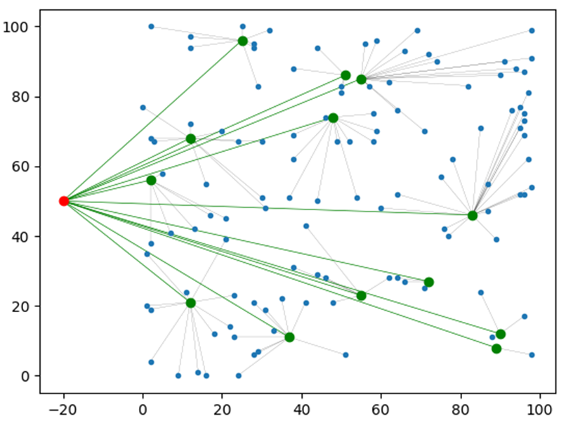

**รูปที่ 2.1** การส่งข้อมูลจาก Cluster Head ไปยัง Base Station

## การกำหนดการส่งด้วยตารางเวลา (Scheduling of Super Round)

การกำหนดส่งข้อมูลด้วยตารางเวลา[4] เป็นการลดขั้นตอนการทำงานของเซ็นเซอร์ให้มีการทำงานแค่บางขั้นตอนของการทำงานเท่านั้น การทำงานของเซ็นเซอร์สามารถแยกตามลักษณะการทำงานได้ 2 ส่วน คือ ส่วนการสร้างกลุ่มของ CH เริ่มจากการประกาศตัวของ CCH เพื่อเลือก CH ที่มีคุณสมบัติเหมาะสม , การประกาศตัวของ CH เพื่อให้ เซ็นเซอร์ที่อยู่โดยรอบเข้าร่วมกลุ่ม รวมไปถึงการตอบรับเข้าร่วมของ CM กับ CH ที่ใกล้ที่สุด การทำงานในช่วงนี้จะใช้ Packet Control ในการสื่อสารทั้งหมด หลังจากจบการทำงานส่วนนี้แล้วจะได้กลุ่มของคลัสเตอร์ขึ้นหลายกลุ่ม การแลกเปลี่ยนข้อมูลในช่วงนี้เกิดขึ้นหลายขั้นตอน แต่ไม่มีผลลัพธ์ซึ่งการได้มาซึ่งข้อมูลที่ต้องการ ต่างจากขั้นตอนการทำงานของการส่งข้อมูล ตั้งแต่ CM เก็บข้อมูลจากพื้นที่ของตนเอง ส่งให้กับ CH เพื่อรวบรวมข้อมูลและสรุปข้อมูลจากนั้นส่งให้กับ BS ที่ใช้ Packet Data ในการสื่อสารซึ่งได้มาด้วยข้อมูลที่เป็นผลลัพธ์ที่ต้องการ

ดังนั้นจึงให้ความสำคัญต่อการทำงานช่วงส่งข้อมูลมากกว่าขั้นตอนการสร้างกลุ่มของเซ็นเซอร์ Super Round จึงมีหลักการทำงานจากการเริ่มขั้นตอนการสร้างกลุ่มคลัสเตอร์สำเร็จแล้วนั้น การใช้แบบแผนการรับ - ส่งข้อมูลด้วยรูปแบบของกลุ่ม CH และ CM กลุ่มเดิมซ้ำไปเรื่อย ๆจนกว่าจะถึงกำหนดที่ต้องสร้างกลุ่มคลัสเตอร์ใหม่ โดยรอบการทำงานของเซ็นเซอร์ยังคงนับเพิ่มขึ้นตามปกติตามจำนวนรอบของการส่งข้อมูล

หากการกำหนดรอบการด้วยตารางเวลาเท่ากับ 1 หมายความว่ารอบการทำงานจะเริ่มต้นด้วยขั้นตอนการสร้างกลุ่มของคลัสเตอร์จากนั้นต่อด้วย ขั้นตอนการส่งข้อมูล จำนวนรอบการทำงานจะเพิ่มขึ้น 1 รอบ จากนั้นจึงทำงานด้วยขั้นตอนการสร้างกลุ่มของคลัสเตอร์ใหม่และต่อด้วยขั้นตอนการส่งข้อมูล ไปเรื่อย ๆ จนกว่าพลังงานของเซ็นเซอร์ตัวแรกจะหมดลงการทำงานของเซ็นเซอร์ทั้งหมดจะจบลงเท่านี้ แต่หากกำหนดรอบการด้วยตารางเวลาเท่ากับ 2 หมายความว่ารอบการทำงานจะเริ่มต้นด้วยขั้นตอนการสร้างกลุ่มของคลัสเตอร์ ต่อด้วย ขั้นตอนการส่งข้อมูล 2 รอบ โดยใช้กลุ่มของคลัสเตอร์เดิม จำนวนรอบการทำงานจะเพิ่มขึ้นเป็น 2 รอบด้วย จากนั้นจึงทำงานด้วยขั้นตอนการสร้างกลุ่มของคลัสเตอร์ใหม่ และต่อด้วยขั้นตอนการส่งข้อมูลจำนวน 2 รอบไปเรื่อย ๆ จนกว่าพลังงานของเซ็นเซอร์ตัวแรกจะหมดลง

ในเมื่อพลังงานของเซ็นเซอร์ทุกตัวไม่ได้ถูกลดทอนลงในขั้นตอนการสร้างกลุ่มของคลัสเตอร์จะส่งผลในมีพลังงานเหลือมากเพียงพอใช้ในขั้นตอนการส่งข้อมูลในรอบอื่น ๆ แทน

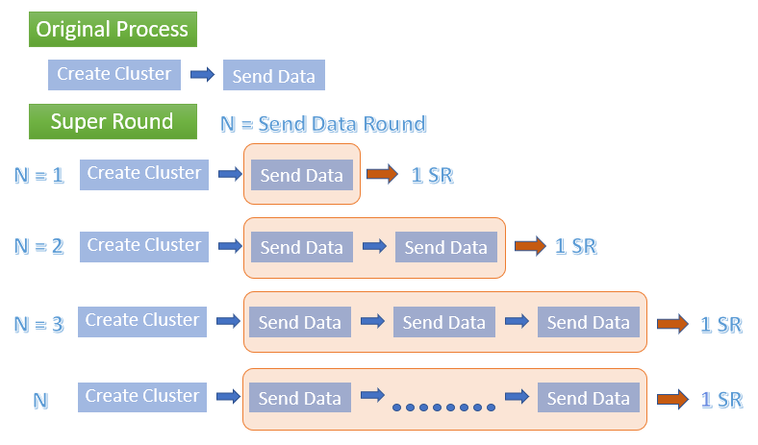

รูปที่ . แสดงขั้นตอนการทำงานของการกำหนดการส่งด้วยตารางเวลา

จากรูปที่ 3.2 ได้กำหนดตัวแปร N คือจำนวนรอบการส่งข้อมูล ตัวอย่างเช่น

* N = 1; ใน 1 รอบตารางเวลาจะมีการส่งข้อมูล(Send Data) 1 รอบ
* N = 2; ใน 1 รอบตารางเวลาจะมีการส่งข้อมูล(Send Data) 2 รอบ
* N = 3; ใน 1 รอบตารางเวลาจะมีการส่งข้อมูล(Send Data) 3 รอบ
* N ; ใน 1 รอบตารางเวลา จะมีการส่งข้อมูล(Send Data) N รอบ

## การส่งข้อมูลเมื่อมีความแตกต่างจากข้อมูลเดิม

ข้อมูลที่แต่ละเซ็นเซอร์ได้เก็บมาจากพื้นที่โดยรอบของพื้นที่ตนนั้น การทำงานบางรอบข้อมูลที่เก็บมาได้อาจจะแตกต่างจากข้อมูลที่เก็บมาแล้วก่อนหน้าไม่มากนัก หรือ ไม่แตกต่างกันเลยนั้นขึ้นอยู่กับสภาพแวดล้อมของปัจจัยที่ต้องการศึกษาในพื้นที่แต่ละพื้นที่ ทางผู้วิจัยจึงตระหนักได้ถึงข้อมูลที่เก็บได้ในแต่ละรอบการทำงานนั้นมีความน่าจะเป็นได้ว่า ข้อมูลที่เก็บมาได้จะมีค่าเท่ากันกับหรือใกล้เคียงกับข้อมูลที่เก็บได้ในรอบการทำงานก่อนหน้า หากในเมื่อข้อมูลที่ได้มาทั้งสองรอบการทำงานเป็นข้อมูลที่มีความที่มีแต่งต่างกันไม่มากนั้นเปรียบเสมือนเป็นข้อมูลซ้ำ ซึ่งการส่งข้อมูลที่ซ้ำกันจึงเป็นการสูญเสียพลังงานโดยสูญเปล่า ในเมื่อสามารถใช้ข้อมูลเดิมสำหรับการวิเคราะห์ และ มีผลกระทบต่อความคลาดเคลื่อนของข้อมูลในระดับที่ยอมรับได้

ดังนั้นการส่งข้อมูลในรอบการทำงานปัจจุบันที่ใกล้เคียงกันกับข้อมูลในรอบการทำงานก่อนหน้า จึงไม่มีความจำเป็นต้องส่งข้อมูลไป แนวคิดนี้ใช้เป็นเกณฑ์การทำงานของทั้งขั้นตอนการส่งข้อมูลทั้งหมดได้แก่ ขั้นตอน CM ส่งข้อมูลให้กับ CH และ ขั้นตอน CM ส่งข้อมูลที่สรุปให้กับ BS ในกรณีนี้เกิดขึ้นเมื่อเซ็นเซอร์ทุกตัวมีส่วนฐานข้อมูลไว้สำหรับเก็บข้อมูลสำรองแต่ละรอบ โดยแม้ว่าในรอบการทำงานที่ CM ไม่ส่งข้อมูลที่ใกล้เคียงกับข้อมูลเดิมได้ให้กับ CH ทำให้ไม่ได้ข้อมูลของรอบนั้นก็ตาม แต่ CH เองก็ยังมีฐานข้อมูลของตนเองที่มีค่าข้อมูลของ CM ทุกตัวที่อยู่ภายใต้การขอบเขตทำงานในแต่ละรอบตารางเวลา(Super Round) จึงสามารถดึงค่าข้อมูลเก่าขึ้นมาคำนวนในขั้นตอนการสรุปผลได้ไม่แตกต่างจากการทำงานแบบปกติ

การหาความแตกต่างของข้อมูลนั้นสามารถกำหนดได้เพื่อเป็นเกณฑ์การตัดสินใจสำหรับว่าจะส่งข้อมูลหรือไม่ จะคิดโดยการหาเป็นค่าร้อยละของความแตกต่างระหว่างข้อมูลของ 2 รอบ หมายความว่า ถ้ามีค่าร้อยละความแตกต่างกันของข้อมูลระหว่างรอบปัจจุบันและรอบก่อนหน้า ทั้ง 2 มีค่ามากกว่าหรือเท่ากับค่าร้อยละที่ได้กำหนดไว้ จึงจะมีโอกาสส่งข้อมูลในรอบการทำงานนั้น ๆ สำหรับขั้นตอนที่มีค่าความแตกต่างไม่ถึงค่าที่กำหนดไว้ จะไม่เกิดการส่งข้อมูลใด ๆ จากเหตุการณ์นี้ ทำให้พลังงานที่ไม่ถูกสูญเสียไปจะทำให้การใช้พลังงานที่ลดลง เป็นการประหยัดพลังงานเพื่อให้เซ็นเซอร์มีอายุการทำงานยาวนานขึ้น

## งานวิจัยที่เกี่ยวข้อง

สืบเนื่องจากงานวิจัยของเรื่องการจัดสรรพลังงานเริ่มต้นและการควบคุมขนาดของคลัสเตอร์ในเครือข่ายเซ็นเซอร์ไร้สาย [1-2] ของคุณพิชาธรได้กล่าวถึงปัญหา energy hole ที่เซ็นเซอร์ใช้พลังงานที่ไม่สมดุลกันในพื้นที่ ที่มาจากขั้นตอนทำงานของพลังงานในการส่งข้อมูลพื้นฐานระหว่างเซ็นเซอร์

ด้วยวิธีการควบคุมขนาดรัศมีในรูปแบบวงกลมของคลัสเตอร์ตามวิธีการส่งสัญญาณวิทยุจากเสาสัญญาณ จากการตั้งสมมุติฐานหากขนาดของกลุ่มคลัสเตอร์นั้นมีขนาดเทียบเท่ากันตลอดการจำลองการทำงาน จะส่งผลให้มีการใช้พลังงานในการรับและส่งข้อมูลที่ใกล้เคียงกัน เมื่อการใช้พลังงานมีความใกล้เคียงกัน จะทำให้เซ็นเซอร์มีอายุการใช้งานจนกว่าพลังงานภายในเซ็นเซอร์ไม่มีเพียงพอที่จะส่งข้อมูลใด ๆ ได้อีก และ เกี่ยวข้องกับระยะเวลาการใช้งานของเซ็นเซอร์ จำนวนรอบของการทำงานของเซ็นเซอร์แต่ละตัวจะสามารถใช้งานได้ในจำนวนรอบที่ใกล้เคียงกัน โดยการทดลองได้ทำการเปรียบเทียบการกำหนดค่าตัวแปรต่าง ๆ ที่จะส่งผลต่อการทำงานของเซ็นเซอร์ เพื่อรักษาสมดุลด้านพลังงาน โดยใช้วิธีที่เกิดจากความสัมพันธ์ระหว่างคุณสมบัติของเซ็นเซอร์และความน่าจะเป็นที่สามารถเป็นหัวหน้ากลุ่ม

จากการทำงานทุก ๆ ขั้นตอนของเซ็นเซอร์นั้นมีการใช้พลังงานเป็นหลักของทุกขั้นตอนได้แนวคิดการลดทอนพลังงานต้นฉบับมากจาก Heinzelman และผู้ร่วมค้นพบ[3] ที่อธิบายถึงการทำงานของการส่งข้อมูลระหว่างไมโครเซ็นเซอร์ในรูปแบบคลื่นวิทยุ ส่วนที่สำคัญในการทำงานทั้งหมด 2 ส่วนคือพลังงานที่สูญเสียไปจากเซ็นเซอร์ที่เป็นส่ง และ พลังงานที่สูญเสียไปจากเซ็นเซอร์ที่เป็นตัวรับ จากตัวแปลงสัญญาจากสัญญาณดิจิตอลเป็นอนาล็อค Heinzelman และผู้ร่วมค้นพบได้กล่าวไว้ในขั้นตอนนี้ว่าพลังงานจะสูญเสียตามขนาดของ Packet ที่สร้างขึ้น ก่อนส่งไปยังตัวขยายสัญญาณที่ทำหน้าขยายความเข้มของสัญญาณให้เพียงพอในการครอบคลุมพื้นที่โดยรอบเพื่อสื่อสารกับเซ็นเซอร์ใกล้เคียง หลังจากคลื่นวิทยุได้ถูกส่งออกไปจากตัวส่งแล้วนั้น ตัวรับที่อยู่บริเวณใกล้เคียงในระยะห่างที่ส่งสัญญาณจากตัวส่งเองเมื่อได้รับสัญญาณมาแล้วต้องใช้พลังงานเพื่อรับ packet ที่ถูกส่งมาแปลงจากสัญญาอนาล็อคกลับไปเป็นดิจิตอลสำหรับการสื่อสารต่อไป โดยระยะห่างของของเซ็นเซอร์ที่ใช้สื่อสารกันนั้นมี 2 ระยะ คือ free-space model และ multi-path fading model ทั้งสองระยะนี้การคิดคำนวณของพลังงานที่สูญเสียไปนั้นต่างกันตามค่า threshold

สำหรับอายุการทำงานของเซ็นเซอร์นั้นถือว่ามีความสำคัญต่อการทำงานอย่างยิ่ง Neamatollahi และคณะได้เสนอวิธีการยืดอายุการใช้งาน[4] ให้มีความยืดหยุ่นมากขึ้น โดยแบ่งรอบการทำงานด้วยตารางเวลาเป็นช่วง ๆ โดยแบ่งบทบาทของการทำงานออกเป็น หน้าที่ของการสร้างกลุ่มคลัสเตอร์ และขั้นตอนการส่งข้อมูลออกจากกัน โดยการทำงาน Dynamic Hyper Round Policy (DHRP) ซึ่งกำหนดเวลาการทำคลัสเตอร์ในบางช่วงเวลาเท่านั้น ต่อการสร้างคลัสเตอร์ 1 ครั้งสามารถส่งข้อมูลได้หลายครั้งก่อนที่จะเปลี่ยนเป็นกลุ่มคลัสเตอร์ใหม่ เพื่อเพิ่มอายุการใช้งานเครือข่ายจากการลดการใช้พลังงานจากขั้นตอนการสร้างคลัสเตอร์ออก

ชุดข้อมูลที่ใช้สำหรับการศึกษาในงานวิจัยนี้ได้ใช้ข้อมูลอุณหภูมิสาธารณะของรัฐบาลประเทศออสเตรเลีย[5] ที่เก็บข้อมูลอุณหภูมิจากสวนสาธารณะและสถานที่การเรียนรู้ทั้ง 19 แห่งที่ภายในประเทศออสเตรเลีย โดยที่ข้อมูลอุณหภูมินั้นจะถูกบันทึกตามแต่ละสถานที่ในทุก ๆ 10 นาที ตลอด 24 ชั่วโมง เป็นจำนวน 4608 ค่าของอุณหภูมิที่เปลี่ยนแปลง ข้อมูลจะอยู่ภายในช่วงเวลาตั้งแต่วันที่ 15 มกราคม 2018 ถึง 15 กุมภาพันธ์ 2018 และได้ถูกเผยแพร่เมื่อวันที่ 31 สิงหาคม 2018 ในเว็บไซด์ data.gov.au

## เทคโนโลยีที่เกี่ยวข้อง

ในการทดลองเครือข่ายไร้สายสำหรับเปรียบเทียบขั้นตอนการทำงานและทดสอบประสิทธิภาพของการทำงานนั้น ผู้วิจัยได้ใช้โปรแกรมคอมพิวเตอร์สร้างชุดคำสั่งการจำลองระบบเครือข่ายไร้สายขึ้นมาจากพื้นฐานการทำงานทางคณิตศาสตร์สำหรับการคำนวน และกระบวนการนำผลลัพธ์ที่ได้จากการทดลองมาเปรียบเทียบ ด้วยภาษา Python ที่เป็นภาษาทางคอมพิวเตอร์ระดับสูงทำให้ผู้วิจัยเข้าใจง่ายเพราะมีความใกล้เคียงกับภาษาที่มนุษย์ใช้ปกติ อีกทั้งยังมี Module ที่ช่วยให้การวิจัยสามารถทำได้โดยสะดวกมากขึ้น เช่น Numerial Python (Numpy) ที่ถูกสร้างขึ้นเพื่อใช้งานทางคณิตศาสตร์สำหรับระดับงานทางวิทยาศาสตร์โดยเฉพาะ และ มีความน่าเชื่อถือได้มากกว่า Module ธรรมดาในภาษาไพธอน อีกทั้งการแสดงผลการทดลองออกมาให้เข้าใจได้ง่ายนั้นผู้วิจัยเลือกที่จะแสดงผลออกมาเป็นกราฟสองมิติ โดยใช้ Module ที่เรียกว่า Matplotlib Pyplot (Pyplot) เพราะมีวิธีใช้งานที่ไม่อยากเกินไป สามารถปรับแต่งค่าต่าง ๆได้อิสระตามความต้องการ

# 

**วิธีดำเนินการศึกษา**

## แบบจำลองการใช้พลังงาน

ระบบการทำงานที่ผู้วิจัยได้ศึกษาขึ้นนั้นเกิดจากการทำการจำลองพื้นที่และอุปกรณ์การทำงานด้วยชุดคำสั่งคอมพิวเตอร์ ค่าพลังงานที่ก่อให้เกิดการทำงานตามขั้นตอนต่าง ๆ ภายในพื้นที่การทดลองของแต่ละขั้นนั้น ตามหลักการการทำงานของคลื่นวิทยุที่ต้องเปลี่ยนสัญญาณดิจิตอลเป็นอนาล็อค ก่อนส่งออกที่เสาสัญญาณเพื่อกระจายสัญญาณให้มีความเข้มเพียงพอที่ให้เซ็นเซอร์ตัวอื่นรับข้อมูลนั้นได้ โดยลักษณะสัญญาณวิทยุยิ่งห่างจากแหล่งกำเนิดสัญญาณค่าความเข้มนั้นจะยิ่งน้อยลงตามสิ่งรบกวนคลื่นในสภาพแวดล้อม ส่งผลให้เซ็นเซอร์ที่รับปลายทางได้รับข้อมูลผิดเพี้ยนจากข้อมูลดั้งเดิม จึงได้นำการคิดหาค่าพลังานที่ใช้ส่งข้อมูลระหว่างเซ็นเซอร์ 2 ลักษณะมาใช้ คือ free-space model และ multi-path fading model[1] โดยค่าพลังงานทั้งสองขึ้นอยู่กับปัจจัยระยะห่างระหว่างเซ็นเซอร์  ตามภายใต้เงื่อนไขของระยะกระตุ้นการใช้พลังงาน

(3.1)

การส่งข้อมูลระหว่างเซ็นเซอร์ทั้งหมดขนาดข้อมูลจะมีขนาด บิท ตามชนิดข้อมูลสามารถเป็นได้ทั้ง Packet Control และ Packet data มีระยะทางระหว่างเซ็นเซอร์เองเป็น เมตร ตามช่วงในระยะการสูญเสียพลังงานการรับส่งข้อมูลที่มีความผิดพลาดจากการส่งข้อมูลแบบคลื่นวิทยุในระดับที่ยอมรับได้ ถ้าการส่งข้อมูลอยู่ในช่วงที่น้อยกว่าหรือเท่ากับ พลังงานจะลดลงเท่ากับ ค่าคงที่ free-space model () คูณ แต่ถ้าระยะห่างนั้นเกินกว่า ค่าพลังงานที่ลดลงจะเท่ากับค่าคงที่ multi-path fading model () คูณ เมื่อการส่งสูญเสียพลังงาน การรับข้อมูลเองนั้นต้องเสียพลังงานด้วยเช่นกัน สามารถหาได้จากสมการดังต่อไปนี้

(3.2)

เซ็นเซอร์จะต้องใช้พลังงานรับจากเสาสัญญาณและแปลงจากสัญญาณอนาล็อคให้เป็นดิจิตอล ค่าการเปลี่ยนนั้นเป็นค่าค่าคงที่ มีหน่วยเป็นจูลต่อบิทต่อปริมาณข้อมูลที่ได้รับขนาด บิท และ การรวบรวมเพื่อสรุปข้อมูลของคลัสเตอร์นั้นสูญเสียพลังงานในการสรุปข้อมูลของสมาชิกที่อยู่ในกลุ่มของคลัสเตอร์นั้นกับข้อมูลที่คลัสเตอร์เก็บได้เองด้วยเช่นกันสามารถหาได้จากสมกรดังต่อไปนี้

(3.3)

หลังจากที่ได้ข้อมูลที่ผ่านการสรุปแล้วคลัสเตอร์จะส่งข้อมูลที่สรุปได้นี้ไปให้สถานีฐานและต้องสูญเสียพลังงานรวบรวมข้อมูลขนาด บิตและคูณ ด้วยค่าคงที่ของ มีหน่วยเป็นจูลต่อจำนวนสมาชิกทั้งหมดในกลุ่ม

* 1. **โมเดลระบบเครือข่ายเซ็นเซอร์ไร้สาย**

ในพื้นที่การทำงานจะถูกกำหนดด้วยลักษณะสี่เหลี่ยมมุมฉากความกว้าง และ ความยาว *a* ในหน่วยเมตร ในพื้นที่นี้จะเต็มไปด้วยเซ็นเซอร์ที่ได้มาจากการหาค่าความหนาแน่นของเซ็นเซอร์จากสมการ

(3.4)

*ซึ่งได้ออกมาเป็นจำนวนของเซ็นเซอร์ที่เกิดขึ้นแสดงด้วยจุดสีน้ำเงิน มีหน่วยเป็นจำนวนเซ็นเซอร์ต่อตารางเมตรจากนั้นชุดคำสั่งจะทำการสุ่มคู่อันดับเลขจำนวนเต็มเพื่อเป็นตำแหน่งของเซ็นเซอร์ในบริเวณนั้น และลักษณะของสถานีฐานจะอยู่ห่างจากพื้นที่การทดลองออกไปและสามารถกำหนดค่าตำแหน่งของ* BS  *ได้ตามจุดสีแดง*



Field

Sensor

Base Station

รูปที่ . โมเดลระบบเครือข่ายเซ็นเซอร์

เซ็นเซอร์จะถูกสุ่มลงบนพื้นที่เน็ตเวิร์คที่ได้จำลองขึ้น จากการใช้ค่าความหนาแน่นเป็นตัวกำหนดปริมาณเซ็นเซอร์คำนวนได้จาก ความกว้าง คูณ ความยาวของพื้นที่ และ คูณค่าความหนแน่น เซ็นเซอร์จะถูกแบ่งออกเป็น 3 กลุ่มคือ กลุ่มของ CCH กลุ่มของ CH และกลุ่ม CM

* 1. **แบบจำลองการเลือก Candidate Cluster Head**

ตามการทำงานเพื่อรักษาให้อายุการใช้งานของเซ็นเซอร์มีอายุเท่าเทียมกันถูกแก้ไขด้วยวิธีจัดกลุ่มของคลัสเตอร์เฮดขึ้นมาเพื่อทำหน้าที่เป็นตัวกลางส่งข้อมูลแทน เซ็นเซอร์ที่อยู่ภายในพื้นที่รอบข้าง ณ ตอนเริ่มต้นการทำงานแต่ละรอบนั้นเซ็นเซอร์แต่ละตัวจะมีค่า แทนด้วยโอกาสในการเลือกเซ็นเซอร์ที่สามารถเป็น CCH ซึ่งเป็นค่าที่อยู่ในช่วง [0 – 1] ค่านี้จะถูกใช้ในการเปรียบเทียบคุณลักษณะของเซ็นเซอร์ทุกตัว เพื่อหาเซ็นเซอร์ที่มีคุณลักษณะเหมาะสมสำหรับการเป็น CCH ด้วยวิธีคัดเลือกจากการค่า *ที่มีอยู่ภายในเซ็นเซอร์เองเพื่อมา เป*รียบเทียบกับค่าสุ่มความน่าจะเป็น *R* ที่จะอยู่ในช่วงระหว่าง [0 – 1] เช่นเดียวกัน หลักการเลือก CCH คือการเป็น CCH ได้ต้องมีค่า ของเซ็นเซอร์ที่มีอยู่ในขณะนั้นมีค่ามากกว่า ค่าน่าจะเป็น ที่ถูกสุ่มขึ้นภายในการทำงานของเซ็นเซอร์แต่ละตัว เรียกเงื่อนไขการทำงานแบบนี้ว่า Fix T ตลอดการทำงานของ Fix T จะไม่มีการเปลี่ยนแปลงของค่า ใดเริ่มการทำงานที่ เท่าไหร่ก็จะใช้ค่า นั้นจนจบการทำงาน

แต่การให้ได้มาซึ่งตัวแทนกลุ่มนั้นต้องผ่านการคัดเลือกตัวที่เหมาะสมต่อการทำงานเท่านั้นเพื่อป้องกันการใช้พลังงานอย่างไม่เท่าเทียม โดยเซ็นเซอร์ที่ความเหมาะสมจำเป็นต้องมีพลังงานที่มากเป็นอันดับต้น ๆ ของเซ็นเซอร์โดยรวมทั้งหมด

ปัญหาของคลัสเตอร์เฮดของวิธีการทำงานแบบ Fix T อีกหนึ่งสิ่งคือขนาดของคลัสเตอร์แต่ละตัวนั้นมีขนาดที่ไม่สามารถกำหนดได้ ขนาดดังกล่าวจะมาจากระยะห่างระหว่าง CH กับเซ็นเซอร์ภายในกลุ่มตัวที่ไกลที่สุด หากขนาดของคลัสเตอร์นั้นมีขนาดใหญ่นั้นมีแนวโน้มว่า CH ตัวนั้นจะมีการสูญเสียค่าพลังงานมากขึ้นตามระยะห่าง เช่นเดียวกันกับขนาดของคลัสเตอร์มีขนาดที่เล็กลงแนวโน้มการใช้พลังงานที่ CH ตัวนั้นจะสูญเสียน้อยลงไปด้วย ดังนั้นเงื่อนไขการเลือก CCH จึงมี 2 อย่างคือ ค่าพลังงานที่มากกว่าเซ็นเซอร์ทั่วไป และ ต้องสามารถควบคุมขนาดคลัสเตอร์ของตนเองได้ เพื่อป้องกันการใช้พลังงานอย่างไม่เท่าเทียม การแก้ไขปัญหานี้เรียกว่า การทำ Dynamic T

* 1. **แบบจำลองการควบคุมขนาดคลัสเตอร์ด้วย Dynamic T**

การควบคุมขนาดคลัสเตอร์ให้มีขนาดเท่ากับความต้องการที่ได้ตั้งไว้จุดมุ่งหมายคือแนวทางการเพิ่มประสิทธิภาพของการทำงานของเครือข่ายเซ็นเซอร์ไร้สาย คือ การควบคุมขนาดของคลัสเตอร์ให้อยู่ในช่วงค่าที่ต้องการให้มีขนาดใกล้เคียงกันกับขนาดที่ต้องการ (Deployed Cluster Size หรือ) โดยต้องการให้ขนาดของคลัสเตอร์ที่เกิดขึ้นในแต่ละกลุ่มคลัสเตอร์ (Operated Cluster Size หรือ ) มีค่าเฉลี่ยใกล้เคียงกับขนาดคลัสเตอร์ที่ต้องการให้เกิดขึ้นสามารถตั้งค่าไว้ในตอนเริ่มต้นการทำงาน (Deployed Cluster Size หรือ) มากที่สุด

(3.5)

การทำงานในลำดับนี้จะอยู่ในขั้นการเลือกกลุ่มคลัสเตอร์ให้ CH และ CM ในกลุ่มเดียวกันได้แลกเปลี่ยนข้อมูลตำแหน่งของตนเอง พลังงานคงเหลือ และค่า ณ ขณะนั้นกันด้วย จากนั้นจะค่อยๆปรับค่าดังกล่าวให้เข้ากันกระทั่งจะได้ค่า ที่เหมาะสมต้องการทำงานต่อการสร้างขนาดคลัสเตอร์เทียบเท่ากับค่า ที่กำหนดไว้

เงื่อนไขของการทำงานด้วย Dynamic T คือ CH ในแต่ละกลุ่มได้รับการขอเข้าร่วมจากเซ็นเซอร์ที่อยู่รอบข้างแล้วนั้น จะทำการหาขนาดคลัสเตอร์ของตนเองจากระยะของเซ็นเซอร์ที่ไกลที่สุดที่เป็นสมาชิกภายในกลุ่ม เมื่อได้ระยะมาแล้วระยะนั้นคือ ของ CH ตัวนั้น ๆ จากนั้น CH เองจะตรวจสอบกับสมการ(3.5) เพื่อดูเงื่อนไขสำหรับการปรับค่า โดยการปรับค่า นี้ ต้องตรวจสอบกับค่าพลังงานคงเหลือเฉลี่ยภายในกลุ่มของคลัสเตอร์นั้น ๆ ด้วย เหตุผลที่ต้องใช้ค่าเฉลี่ยของพลังงานภายในกลุ่มมาเป็นเงื่อนไขการปรับค่า นั้นเพื่อลดโอกาสการเกิดเป็น CCH ของเซ็นเซอร์ที่มีพลังงานน้อย หากไม่ใช้ค่าพลังงานเฉลี่ยเข้ามาเป็นเงื่อนไขโอกาสที่เซ็นเซอร์ที่มีพลังงานน้อยที่สุดในพื้นที่จะมีโอกาสได้เป็น CH หากไม่มีเงื่อนไขนี้จะเกิดปัญหาการใช้พลังงานอย่างไม่เท่าเทียม

การปรับค่า นั้นจะปรับตามอัตราส่วนของพลังงานของเซ็นเซอร์ต่อค่าพลังงานเฉลี่ยในกลุ่มของคลัสเตอร์ที่ CM แต่ละตัวเป็นสมาชิก และอยู่ในช่วงเพิ่มลดแต่ละครั้งจะให้ ไม่เกิน 0.001 ของค่า [1] เมื่อขนาดของคลัสเตอร์มีขนาดมากกว่าที่ต้องการนั้นคือมีจะมีการใช้พลังงานมากกว่าปกติตามที่เต้องการการที่ CH และจะเกิดปัญหาการใช้พลังงานอย่างไม่เท่าเทียมเช่นเดียวกัน เหตุการณ์ดังกล่าวเป็นความเสี่ยงก่อให้เกิดการเลือก CH ที่มีพลังงานคงเหลือไม่เพียงพอต่อภาระหน้าที่ที่ได้รับ หาก CH ตัวนั้นพลังงานไม่เพียงพอสำหรับการทำงานต่อไปได้การทดลองจะสิ้นสุดลงทันที

ดังนั้น CH ตัวนั้นจะทำการเปิดโอกาสให้เซ็นเซอร์ที่อยู่รอบข้างเป็น CH แทนตัวมันเองในรอบการทำงานถัดไปด้วยการเพิ่มค่า ให้กับสมาชิกในกลุ่มของตนเองตามอัตราส่วนตามความแตกต่างระหว่างค่าพลังงานคงเหลือเฉลี่ยภายในกลุ่มของคลัสเตอร์เทียบกับค่าพลังงานคงเหลือปัจจุบันภายในเซ็นเซอร์ที่เป็นสมาชิกอยู่ โดยมีเงื่อนไขที่ว่า เซ็นเซอร์ตัวใดมีพลังงานคงเหลืออยู่ในช่วงที่น้อยกว่าค่าพลังงานเฉลี่ยไม่เกิน 10% หรือ มากกว่าค่าพลังงานเฉลี่ยไม่เกิน 10 % การเพิ่มของค่า จะเป็นไปตามอัตราส่วนความแตกต่างระหว่างพลังงานทั้งสอง[2] สามารถเทียบหาได้ด้วยวิธี บัญญัติไตรยางศ์ หากพลังงานคงเหลือของเซ็นเซอร์นั้นน้อยกว่าค่าพลังงานเฉลี่ย 10% ค่า จะไม่มีการเปลี่ยนแปลงใด เพราะได้ถือว่าพลังงานคงเหลือนั้นมีไม่เหมาะสมเพียงพอต่อการทำงานในการเป็น CH ในรอบถัดไป จึงไม่ควรที่จะได้เพิ่มโอกาสนั้นเพื่อเป็นที่จะสามารถได้เป็น CCH อีกในกรณีหนึ่งคือ ค่าพลังงานคงเหลือของCM มีมากกว่า 10% ของพลังงานเฉลี่ยของกลุ่มคลัสเตอร์ หมายความว่า CM ตัวนั้น ๆ มีความเหมาะสมด้านพลังงานเหมาะสมมากพอที่จะสามารถทำหน้าที่เป็น CH ในรอบถัดไปได้ จึงควรเพิ่มโอกาสให้ได้ควรได้เป็น CCH ในรอบถัดไป การเพิ่มค่า ในเงื่อนไขนี้จะเพิ่มขึ้น 0.001

อีกกรณีหนึ่งนั้นคือ เมื่อขนาดของคลัสเตอร์มีขนาดเล็กกว่าที่ต้องการนั้นคือมีจะมีการใช้พลังงานน้อยกว่าความเป็นจริง CH ตัวนั้นจะทำการลดโอกาสของเซ็นเซอร์ที่อยู่รอบข้างเพราะตัวมันเองยังมีพลังงานเหลือพอที่จะทำหน้าที่ CH ได้อีกรอบในรอบการทำงานถัดไป ด้วยการลดค่า ของสมาชิกในกลุ่มของตนเองตามอัตราส่วนตามความแตกต่างระหว่างค่าพลังงานคงเหลือเฉลี่ยภายในกลุ่มของคลัสเตอร์เทียบกับค่าพลังงานคงเหลือปัจจุบันภายในเซ็นเซอร์ที่เป็นสมาชิกอยู่ โดยมีเงื่อนไขที่ว่า เซ็นเซอร์ตัวใดมีพลังงานคงเหลืออยู่ในช่วงที่น้อยกว่าค่าพลังงานเฉลี่ยไม่เกิน 10% หรือ มากกว่าค่าพลังงานเฉลี่ยไม่เกิน 10 % การลดของค่า จะเป็นไปตามอัตราส่วนความแตกต่างระหว่างพลังงานทั้งสองโดย สามารถเทียบหาได้ด้วยวิธี บัญญัติไตรยางศ์ หากค่าพลังงานคงเหลือของ CM มีน้อยกว่า 10% ของพลังงานเฉลี่ยของกลุ่มคลัสเตอร์ หมายความว่า CM ตัวนั้น ๆ มีความเหมาะสมด้านพลังงานเหมาะสมมากพอที่จะสามารถทำหน้าที่เป็น CH ในรอบถัดไปได้ จึงควรเพิ่มโอกาสให้ได้ควรได้เป็น CCH ในรอบถัดไป การเพิ่มค่า  ในเงื่อนไขนี้จะเพิ่มขึ้น 0.001 ของค่า อีกกรณีหนึ่งคือ พลังงานคงเหลือของเซ็นเซอร์นั้นมากกว่าค่าพลังงานเฉลี่ย 10% ค่า จะไม่มีการเปลี่ยนแปลงใด เพราะได้ถือว่ายังสามารถใช้ CH ตัวเดิมทำงานได้อีก

จากรูปที่ 3.2 นี้อธิบายถึงว่าค่า initial T เริ่มต้นจะเท่าไหร่ก็ตามเมื่อใช้วิธี Dynamic T แล้วนั้นค่า จะเกิดการเรียนรู้จากขนาดคลัสเตอร์จากนั้นจะทำการปรับค่า ให้เหมาะสมต่อการใช้งานด้วยมีเงื่อนไขพลังงานคงเหลือมาเกี่ยวข้อง ในระยะเวลาผ่านไปจะเกิดหาค่าที่เหมาะสมต่อการทำงานซึ่งค่า ที่ได้ออกมานั้นจะอยู่ในช่วงที่ใกล้ๆกันในช่วง [0.2 - 0.4]

round

Initial T 0.2

Initial T 0.3

Initial T 0.4

Initial T 0.5

Initial T 0.6

Initial T 0.7

Initial T 0.8

รูปที่ . กราฟแสดงค่า T ที่มีการเปลี่ยนแปลงไปเมื่อใช้วิธี Dynamic T

Initial T

Round

**0.2**

**0.3**

**0.4**

**0.5**

**0.6**

**0.7**

**0.8**

**0.2**

**0.3**

**0.4**

**0.5**

**0.6**

**0.7**

**0.8**

**0.2**

**0.3**

**0.4**

**0.5**

**0.6**

**0.7**

**0.8**

* 1. **ปัจจัยที่ใช้ศึกษาและเปรียบเทียบ**
     1. **จำนวนรอบที่สามารถทำงานได้เมื่อมีเซ็นเซอร์ใช้พลังานหมดเป็นตัวแรก**

เริ่มนับรอบการทำงาน CH ทุกตัวในพื้นที่ส่งข้อมูลที่สรุปแล้วให้กับ BS แล้วรอบการทำงานจึงนับเป็น 1 รอบและจะนับจนกระทั้งเซ็นเซอร์หมดสภาพการทำงานเป็นตัวแรกของระบบ คือเซ็นเซอร์ตัวใดตัวหนึ่งไม่มีพลังงานคงเหลือมากเพียงพอที่จะทำงานต่อไปได้อีก สามารถเป็นตัวชี้วัดถึงการกระจายการใช้พลังงานอย่างเท่าเทียมและระดับการใช้พลังงานของขั้นตอนการทำงานได้



**กระบวนการนำเสนอ**

แนวทางการเพิ่มประสิทธิภาพการทำงานของเซ็นเซอร์เพื่อประหยัดพลังงานของเครือข่ายเซ็นเซอร์ไร้สายนี้นั้น จะแยกเป็นสองกระบวนการ คือ การจัดการขั้นตอนการทำงานเป็นตารางเวลา และ การควบคุมการส่งข้อมูลด้วยความแตกต่างของข้อมูล

จุดประสงค์ของ การจัดการขั้นตอนการทำงานเป็นตารางเวลา คือ มุ่งหมายเพื่อลดการใช้พลังงานจากขั้นตอนที่ไม่มีความจำเป็นออกไปเพื่อเปลี่ยนแปลงพลังงานนั้นให้สามารถใช้งานในรอบถัดไปและส่งผลให้อายุการใช้งานของเซ็นเซอร์มีมากขึ้น จากการแบ่งหน้าที่การทำงานตามขั้นตอนออกเป็น 2 ขั้นตอน คือ ขั้นตอนของการสร้างกลุ่ม CH และ ขั้นตอนของการส่งข้อมูล จากสองส่วนนี้ ส่วนที่สำคัญต่อการทำงานให้ได้มาซึ่งข้อมูลที่นำมาวิเคราะห์ได้นั้นคือ ขั้นตอนของการส่งข้อมูล ดังนั้นการลดพลังงานที่ไม่จำเป็นจึงต้องไปลดในขั้นตอนการสร้างกลุ่มของ CH แทน โดยการจัดการขั้นตอนการทำงานเป็นตารางเวลานี้สามารถกำหนดได้ว่า เมื่อถึงช่วงเวลาที่เท่าไหร่ควรจะสร้างกลุ่มของ CH หรือช่วงเวลาที่เท่าไหร่ที่เซ็นเซอร์ควรส่งข้อมูล การจำลองจะเปรียบเทียบถึงความแตกต่างของ ช่วงเวลาที่สร้างกลุ่มของ CH 1 ครั้ง ต่อ ช่วงเวลาการส่งข้อมูลที่แตกต่างกันออกไป

อีกหนึ่งกระบวนการคือ การควบคุมการส่งข้อมูลด้วยความแตกต่างของข้อมูล มุ่งหมายเพื่อลดความซ้ำซ้อนของข้อมูลที่ถูกส่งไปในขั้นตอนการส่งข้อมูล โดยปกติมีความเป็นไปได้ว่าปัจจัยแต่ละชนิดที่พบเจอจากตลอดการเฝ้าดูข้อมูลนั้น สามารถพบค่าที่เท่ากันในรอบการทำงานที่ใกล้เคียงกันได้ ดังนั้นการส่งข้อมูลแบบเดิมซ้ำ ๆ นั้นไม่ใช่ผลดีต่อเซ็นเซอร์เท่าไหร่นัก เพราะจะเกิดการสูญเสียพลังงานโดยเปล่าประโยชน์ เพื่อแก้ไขปัญหาดังกล่าวในขั้นตอนนี้นั้นจะใช้ค่าความแตกต่างของข้อมูลแต่ละรอบการทำงานมาเป็นตัวกำหนดให้เซ็นเซอร์ได้ตัดสินใจในการส่งข้อมูลในแต่ละรอบการทำงาน เมื่อมีการกำหนดค่าความแตกต่างสำหรับการส่งข้อมูลขึ้นเป็นค่าร้อยละ ค่านั้นจะเป็นเกณฑ์ของเซ็นเซอร์ทุกตัวโดยรอบการส่งข้อมูลแรกนั้นจะส่งแบบปกติ แต่จะเปรียบเทียบก็ต่อเมื่อส่งข้อมูลหลังจากรอบแรกได้ผ่านไปแล้ว ขั้นตอนการส่งข้อมูลในรอบถัดมาหลังจากเก็บข้อมูลมาแล้วนั้น จะหาค่าความแตกต่างระหว่างข้อมูลรอบก่อนหน้าและข้อมูลรอบปัจจุบัน ข้อมูลที่สามารถส่งได้นั้นจำเป็นต้องมีค่าความแตกต่างมากว่าหรือเท่ากับค่าที่กำหนดเท่านั้น หากข้อมูลดังกล่าวมีค่าความแตกต่างไม่ถึงร้อยละที่ได้ตั้งไว้ข้อมูลในรอบปัจจุบันนั้นจะไม่ถูกทำงานในรอบนั้น และพลังงานที่ไม่ถูกสูญเสียไปจะเป็นการประหยัดพลังงานในขั้นตอนการส่งข้อมูลอีกด้วย

* 1. **ขั้นตอนการทำงานของเซ็นเซอร์**

จากรูปแบบการทำงานด้วยการใช้วิธีสื่อสารแบบคลัสเตอร์ของเซ็นเซอร์ สามารถแบ่งขั้นตอนการทำงานได้เป็น 2 ส่วนหลัก ๆ คือ ขั้นตอนการสร้างกลุ่มคลัสเตอร์ และ ขั้นตอนการส่งข้อมูล ในแต่ละขั้นตอนนั้นจะมีขั้นตอนแยกย่อยไปอีก โดยวิธีหาพลังงานที่ลดลงนั้นจะหาได้จากสมการการใช้พลังงานที่อ้างอิงจากบทที่ 3

1. * 1. **การใช้พลังงานในส่วนของการสร้างกลุ่มคลัสเตอร์**

แทนการใช้พลังงานในส่วนของการสร้างกลุ่มของคลัสเตอร์ 1 ตัวสามารถแบ่งกระบวนการ การใช้พลังงานได้ออกเป็น 4 ขั้นตอนย่อย สมการเป็นดังต่อไปนี้

(4.1)

แทนพลังงานที่สูญเสียไปในขั้นตอนการแข่งขัน CCH พลังงานในส่วนนี้สูญเสียไปในการประกาศตัวของเซ็นเซอร์ที่ได้เป็น CCH แล้วนั้น จะประกาศการมีตัวตนของตัวเองออกไป Packet Control(3.1) เพื่อให้ CCH ตัวอื่น ๆ ได้รับรู้การมีอยู่หลังจากนั้นจะมีการแข่งขันกันเพื่อให้ได้มาซึ่ง CH ที่มีคุณสมบัติที่เหมาะสมต่อการทำงาน ในขั้นตอนนี้เซ็นเซอร์ที่เป็น CCH จะสูญเสียพลังงานทั้งการประกาศตนเอง และ การรับข้อมูลจาก CCH ตัวอื่น ๆ (3.2)

แทนพลังงานที่สูญเสียไปในขั้นตอน CH ประกาศการครอบครองพื้นที่ของตนเองให้กับเซ็นเซอร์(3.1) โดยรอบรับรู้ถึงการมีอยู่ด้วยรัศมีค่าหนึ่งออกไปด้วย Packet Control เพื่อให้เซ็นเซอร์ได้ตัดสินใจเข้าร่วมกลุ่ม CH ที่ใกล้ที่สุด เช่นเดียวกันกับขั้นตอนการแข่งขันของ CCH ในขั้นตอนนี้เซ็นเซอร์ที่เป็น CH จะสูญเสียพลังงานทั้งการประกาศตนเอง และ การรับข้อมูลจาก CH ตัวอื่น(3.2) เช่นกัน

แทนพลังงานที่สูญเสียไปหลังจากที่เซ็นเซอร์โดยรอบตอบกลับด้วย Packet Control จากเซ็นเซอร์(3.2) โดยรอบที่แสดงถึงความต้องการเข้าร่วมกลุ่มกับ CH ค่าพลังงานของเซ็นเซอร์จะลดลงไปจากการรับข้อมูลตามจำนวนเซ็นเซอร์ที่อยากเข้าร่วม เซ็นเซอร์ที่ตอบกลับจะเปลี่ยนเป็น CM ของกลุ่ม ๆ นั้นไปตลอดจนกว่าจะจบการทำงานจึงจะสามารถเปลี่ยนกลุ่มการทำงานใหม่ได้

แทนพลังงานที่สูญเสียจากการที่ CH ตอบรับการเข้าร่วมกลุ่ม CH (3.1) ต้องการตอบรับไปให้ CM ในกลุ่มทุกตัวโดย Packet Control เพื่อยืนยันการเข้าร่วมอย่างสมบูรณ์จึงจะทำงานในขั้นตอนถัดไปได้

* + 1. **การใช้พลังงานในส่วนการส่งข้อมูล**

แทนพลังงานที่สูญเสียไปในขั้นหลังจากที่ที่เซ็นทุกตัวในพื้นที่ได้มีการเข้าร่วมกลุ่มคลัสเตอร์ทุกตัวแล้วนั้น จะเริ่มขั้นตอนเก็บข้อมูลในพื้นที่ของตนเองและส่งข้อมูลที่ได้ให้ CH ที่ตนเองได้เป็นสมาชิกอยู่ เพื่อให้ CH ได้รวบรวมข้อมูลก่อนมีทั้งหมด 3 ขั้นตอนย่อยตามสมการนี้

(4.2)

แทนพลังงานที่ CM สูญเสียไปกับการส่งข้อมูล(3.1) ที่เก็บได้ไปให้ยัง CH ในกลุ่มของตนเองการส่งข้อมูลในขั้นตอนนี้จะส่งออกไปด้วย Packet Data เพื่อให้ CM นำข้อมูลไปรวบรวมภายในกลุ่มต่อ ในขั้นตอนนี้ CH เองนั้นสูญเสียพลังงานในการรับ(3.2) ของมูลจาก CM ในกลุ่มทุกตัวด้วยเช่นกัน

แทนพลังงานหลังจากที่ CH ได้รับของมูลจาก CM ในกลุ่มของตนเองครบทุกตัวแล้วรวมถึงข้อมูลที่ CH เก็บได้เอง ต่อไปจะทำการสรุปข้อมูลเป็นค่าเฉลี่ย(3.3) เพียงค่าเดียวออกมาในรูปแบบ Packet Data ก่อนส่งข้อมูลให้กับ BS ด้วยค่าพลังงานที่สูญเสียไป(3.1) ในขั้นตอนการตามความต้องการลดขั้นตอนการทำงานที่ไม่จำเป็นออกด้วยการจัดการขั้นตอนการทำงานด้วยตารางเวลา เรียกว่า Super Round ซึ่งหมายถึงการทำงานด้วยรอบพิเศษสำหรับทำการส่งข้อมูลด้วยกลุ่มของคลัสเตอร์กลุ่มเดิม ตามสมการดังนี้

(4.3)

ที่ต้องการลดขั้นตอนการสร้างกลุ่มคลัสเตอร์การกำหนดการส่งแบบรอบพิเศษเป็นการเริ่มทำงานด้วยการข้ามขั้นตอนการคัดสรรค์และเข้าร่วม โดยเริ่มต้นรอบการทำงานด้วยขั้นตอนการส่งข้อมูล จำนวนรอบการทำงานด้วยการส่งแบบรอบพิเศษนั้นกำหนดได้ เช่น ตั้งค่าการส่งแบบพิเศษ 1 รอบการทำงาน การทำงานจะเริ่มต้นจากขั้นตอนการคัดสรรค์ CH ตามด้วย ขั้นตอนการเข้าร่วมกลุ่มของ CM และตามด้วย การส่งข้อมูลของแต่ละพื้นที่ ตามขั้นตอนการทำงานแบบปกติ หากแต่จำนวนการส่งรอบแบบพิเศษ มีค่ามากกว่า 1 นั้น การทำงานในรอบพิเศษรอบแรก จะทำงานตามปรกติ ข้อแตกต่างนั้นจะเริ่มด้วยที่รอบพิเศษรอบที่ 2 เป็นต้นไป

การเริ่มการทำงานที่รอบที่ 2 นั้น จะข้าม ขั้นตอนการสร้างกลุ่มคลัสเตอร์ และ โดยใช้ข้อมูลกลุ่มของ CH เดิมที่ได้มาจากการทำงานในรอบพิเศษรอบแรกมาใช้แทน การทำงานในรอบส่งพิเศษที่ 2 นั้น เริ่มที่ขั้นตอนการส่งข้อมูลของ CM การรวบรวมข้อมูลของ CH และ การส่งข้อมูลที่สรุปแล้วไปให้ยัง BS โดยรอบการทำงานจะเพิ่มขึ้นเป็น 1 รอบตามการทำงานแบบปกติและ ในรอบพิเศษรอบถัด ๆ ไปนั้นทำเช่นเดียวกันจนกว่ารอบพิเศษจะเป็นรอบที่ 1 ใหม่จึงจะเริ่มต้นด้วยขั้นตอนการคัดสรรค์เพื่อเปลี่ยนกลุ่มของ CH เป็นกลุ่มใหม่เพื่อกระจายการใช้พลังงานให้ทั่วถึงกับเซ็นเซอร์ทุกตัว

* 1. **การควบคุมการส่งข้อมูลด้วยความแตกต่างของข้อมูล**

หลังจากการทำงานรอบแรกของทุกการสร้างกลุ่มของคลัสเตอร์เสร็จสิ้น การทำงานขั้นตอนการส่งข้อมูลในรอบถัดไป CM รับข้อมูลจากพื้นที่โดยรอบเข้ามาแล้ว จะทำการเปรียบเทียบกับข้อมูลเดิมก่อนหน้า หากค่าความแตกต่างของข้อมูลนั้นมีค่าน้อยกว่าค่าร้อยละความแตกต่างที่ถูกกำหนดไว้ CM ในรอบนั้นจะไม่ถูกส่งข้อมูลที่เก็บได้ในรอบปัจจุบันส่งไปให้ยัง CH นั้น ๆ ในรอบที่ไม่ได้รับข้อมูลนั้นเอง CH จะใช้ข้อมูลเดิมจากรอบก่อนหน้ามาใช้ในการสรุปเพื่อหาเฉลี่ยแทน หากแต่เมื่อ CM ได้รับข้อมูลเข้ามาเปรียบเทียบค่าความแตกต่างของข้อมูลและพบว่ามีค่าความแตกต่างมากกว่าค่าร้อยละความแตกต่างที่กำหนดไว้ CM จะส่งข้อมูลในรอบนั้น ๆ ให้กับ CH เพื่อการสรุปหาค่าเฉลี่ยต่อไป

ในทำนองเดียวกันกับการตรวจสอบความแตกต่างของข้อมูลในขั้นการทำงานของ CM การทำงานของ CH เองนั้นต้องมีการตรวจสอบเช่นเดียวกันหลังขั้นตอนการรวบรวมและสรุปข้อมูลก่อนส่งค่าเฉลี่ยจากข้อมูลที่ได้ไปให้ยัง BS

1. 1. **ขั้นตอนการเลือก CCH**

ขั้นตอนการเลือกคือ เลือกจากค่า จะเป็นค่าที่อยู่ในช่วง [0 – 1] เป็นค่าตัวเลขที่ได้มาจากการตั้งค่าครั้งแรก ค่า *R* ค่าความน่าจำเป็นอีกค่าหนึ่งที่อยู่ในช่วง [0 – 1] เช่นกันค่านี้จะถูกสุ่มด้วยชุดคำสั่งภายในคลัสเตอร์นั้น เพื่อนำมาเปรียบเทียบกับค่า ถ้าค่า *R* ที่สุ่มขึ้นมามีค่า น้อยกว่าหรือเท่ากับค่า ณ ขณะนั้น โหนดนั้น ๆได้เป็น CCH เพื่อไปแข่งขันต่อไปในขั้นเลือก CH แต่ถ้าหากค่า *R* ที่สุ่มขึ้นมามีค่ามากกว่าค่า โหนดนี้ก็ไม่ได้ถูกรับเลือกให้เป็น CCH ต้องกลับไปเป็นโหนดธรรมดาที่จำเป็นเลือกกลุ่มเกาะกับ CH จะเกิดขึ้นในขั้นตอนถัดไปเพื่อส่งข้อมูล

* 1. **ขั้นตอนการกระบวนการแข่งขันเลือกตัวแทนกลุ่ม CH**

CCH ที่ผ่านการคัดเลือกจากขั้นตอนที่ผ่านมาจะต้องประกาศอาณาเขตตัวเองเพื่อแย่งชิงพื้นที่ครอบคลุมด้วยรัศมีเท่ากับที่ได้กำหนดไว้ตามชุดคำสั่งเพื่อให้การประกาศไม่เพียงแต่ประกาศแค่รัศมีอย่างเดียว การประกาศครั้งนี้รวมถึงประกาศค่าพลังงานคงเหลือของตัว CCH ในขณะนั้นเองด้วยเพื่อให้โอกาส CCH ที่มีพลังงานมากสุดได้เป็น CH ครอบครองอาณาเขตก่อนเพราะมีพลังงานเหลือมากกว่าเป็นคุณสมบัติเหมาะสมที่จะได้รับภาระการใช้งานรับส่งข้อมูลมากกว่า CCH ที่มีพลังงานน้อยกว่า ส่วน CCH ที่ไม่ได้เป็น CH นั้นจะกลายเป็นโหนดปกติเพื่อรอจับกลุ่มส่งข้อมูลกับ CH ใกล้เคียงต่อไป

แต่ปัญหามักเกิดขึ้นจากการที่มี CCH มีพลังไม่ได้มากที่สุดกลายเป็น CH ก่อน ทำให้จะส่งผลกระทบต่อ การตัดสินใจเลือก CH ในระแวกใกล้เคียง เมื่อมีเหตุการณ์มีจำนวน CH ไม่เพียงพอต่อจำนวน CM นั้นส่งผลให้ไม่สามารถจำกัดอาณาเขตการดูแลของ CH ได้ เช่น มี CCH A, B และ C มีค่าพลังงานมากสุดตามลำดับจากมากไปน้อย โดยที่พื้นที่ของ A ซ้อนทับกับ B แต่ไม่ซ้อนทับกับ C และ พื้นที่ C ซ้อนทับกับ B แต่ไม่ซ้อนทับกับ A ในกรณีนี้จะยกตัวอย่างเหตุการณ์ที่ CCH B ได้ประกาศ Packet Control สร้างอาณาเขตก่อนเป็นตัวแรก ทำให้ CCH A และ C ได้รับข้อมูลมาตัดสินใจก่อน CCH C ที่มีพลังงานน้อยกว่า จึงแพ้การแข่งขันไปและกลับเป็นโหนดธรรมดารอการประกาศ CH เพื่อเลือกเกาะกลุ่มกับ CH อื่น ๆ ส่งผลให้พื้นที่ในบริเวณนั้นไม่มีคลัสเตอร์เป็นตัวแทน ต่อมา CCH Aได้ประกาศอาณาเขต ด้วยค่าพลังงานที่ A มีมากกว่า B ทำให้ B ต้องกลับไปเป็น CM เพราะค่าพลังงานที่มีน้อยกว่า และ พื้นที่บริเวณนั้นสูญเสียคลัสเตอร์ ไม่เพียงพอที่จะขึ้นมาเป็นตัวแทนในการส่งข้อมูล ดังนั้นหน้าที่การทำงานจึงรวมอยู่ที่ CCH A ที่ต้องทำหน้าที่ดูแลโหนดที่เหลือจากบริเวณที่ไม่มีคลัสเตอร์ เหตุการณ์ดังกล่าวส่งผลให้เกิดรัศมีของคลัสเตอร์ที่มากเกินไปและไม่สอดคล้องตามทฤษฎีที่ (3.5) ที่ได้ตั้งไว้ตามสมมุติฐานตั้งต้น

* 1. **ขั้นตอนประกาศการเป็นอาณาเขตของ CH**

จากที่ CCH ได้ประกาศรัศมี ออกไป นั้นอาณาเขตอาจจะไม่ครอบคลุมทั้งพื้นที่ ดังนั้นการประกาศ Packet Control ของ CH จึงต้องมีความยาวรัศมีมากกว่า ที่ได้ประกาศไป ในขั้นตอนนี้ CH จึงต้องประกาศรัศมีด้วย Announcement Cluster size หรือ *มีค่าเท่ากับ* การประกาศรัศมีที่มากกว่าขนาดที่ต้องการ*เป็นการป้องกัน*บางโหนดที่ไม่สามารถรับสัญญาณจาก CH ที่ส่งออกมาได้เนื่องจากระยะห่างจาก CM มากเกินระยะ และ ทำให้เซ็นเซอร์ทุกตัวมีโอกาสเลือก CH ที่ใกล้กว่า แต่ CH เองก็ยังจำเป็นมีการแข่งขันจาก CH ตัวอื่น ๆ ด้วยกันเองอีกด้วย

* 1. **ขั้นตอนการขอเข้าร่วมกลุ่มคลัสเตอร์ของ CM**

CM ที่ได้รับข้อมูลจาก Packet Control จาก CH จากนั้น CM จะตรวจสอบระยะห่างระหว่าง CM และของ CH ที่ได้รับมา เพื่อหาระยะห่างที่น้อยที่สุดและเลือกเข้าร่วมกลุ่มกับ CH นั้น ๆ CM จะส่งข้อมูลค่าพลังงานและตำแหน่งของแต่ละไปให้ CH ด้วยเพื่อให้นำตำแหน่งไปคำนวณค่าระยะห่างของ CM ที่ไกลที่สุดของรอบในคลัสเตอร์นั้น ()

* 1. **ขั้นตอนการยืนยันการเป็นสมาชิก**

เมื่อ CH รับรู้ถึงสมาชิกในกลุ่มของตนเองแล้ว ต่อมาจะส่งข้อมูลยืนยันการเป็นสมาชิกในรูปแบบ Packet Control ไปยัง CM โดยก่อนส่งข้อมูล จะมีการคำนวณจากค่า นำมาเปรียบเทียบกับค่า ตามเงื่อนไขเพิ่มหรือลดค่า ของ Dynamic T ที่กล่าวไว้ข้างต้นจากนั้นจึงส่งข้อมูลยืนยันให้กับเซ็นเซอร์ที่เป็นสมาชิกของตนเอง

* 1. **ขั้นตอนส่งข้อมูลระหว่าง CM ไปยัง CH**

เซ็นเซอร์ที่ทำหน้าที่เป็น CM เก็บข้อมูลในพื้นที่ของตนเอง หลังจากเก็บข้อมูลในพื้นที่แล้ว CM ส่งข้อมูลไปยัง CH ด้วย Packet Data การส่งในครั้งนี้เป็นการส่งแบบมีเป้าหมายชัดเจน ซึ่งก่อนทำการส่งข้อมูลในครั้งที่ไม่ใช่ครั้งแรกของการทำงานหลังจากสร้างกลุ่มของคลัสเตอร์ เซ็นเซอร์ตัวนั้น ๆ จะต้องทำการเปรียบเทียบข้อมูลด้วยสมการค่าความแตกต่างของข้อมูล(4.3) ก่อนและตรวจสอบกับเงื่อนไข เมื่อค่าดังกล่าวมีค่ามากกว่าหรือเท่ากับค่าแตกต่างของข้อมูลที่กำหนดไว้ ข้อมูลในรอบการทำงานนี้จึงจะสามารถส่งไปยัง CH ค่าพลังงานจะถูกลดลงด้วยเช่นกัน(3.1)

* 1. **ขั้นตอน CH สรุปข้อมูลภายในกลุ่มของตนเอง**

หลังจากที่รับข้อมูลจาก CM มาด้วยค่าพลังงานที่ลดลง(3.2) การสรุปข้อมูลเกิดขึ้นเมื่อได้รวบรวมข้อมูลจากเซ็นเซอร์ที่อยู่ในกลุ่มแล้วยังรวมถึงข้อมูลที่ CH เกิดมาได้ด้วยตนเอง หาก CM ในกลุ่มไม่ได้ส่งข้อมูลมานั้นรอบการทำงานในขณะนั้น CH จะใช้ค่าข้อมูลส่ง CM ตัวนั้นส่งมาในรอบก่อนหน้าเพื่อใช้ในการคำนวนหาค่าเฉลี่ยแทน การหาค่าเฉลี่ยภายในกลุ่มของคลัสเตอร์จะเป็นไปตามสมการ(3.3) สำหรับขนาดข้อมูลที่ใช้จะเป็นความยาวของ Packet Data

* 1. **ขั้นตอน CH ส่งข้อมูลที่สรุปได้ให้กับ BS**

เช่นเดียวกันกับการทำงานของ CM ในขั้นตอนการส่งข้อมูลให้กับ CH และ CH จะต้องทำการเปรียบเทียบข้อมูล ณ ขณะนั้นด้วยค่าความแตกต่างหากตรวจสอบกับเงื่อนไข เมื่อค่าดังกล่าวมีค่ามากกว่าหรือเท่ากับค่าแตกต่างของข้อมูลที่กำหนดไว้ ข้อมูลในรอบการทำงานนี้จึงจะสามารถส่งไปยัง BS เพื่อให้ BS เพื่อนำข้อมูลที่ได้ไปวิเคราะห์ต่อไป

# 

**การทดสอบประสิทธิภาพ**

การทดสอบประสิทธิภาพนั้นผู้วิจัยได้เลือกใช้โปรแกรมภาษา Python สำหรับการจำลองระบบการทำงานของโปรโตคอลเซ็นเซอร์ไร้สาย

**ตารางที่ 5.1** ตารางปัจจัยที่ใช้สำหรับการทดลองเพื่อทดสอบประสิทธิภาพ

|  |  |
| --- | --- |
| ปัจจัยที่ใช้ทดลอง | ค่าที่กำหนดไว้ |
| พื้นที่ของการทดลอง | ความกว้าง 100 เมตร,  ความยาว 100 เมตร |
| ค่าความหนาแน่นของเซ็นเซอร์ | 0.0125 node/meter2 |
| ตำแหน่งสถานีฐาน | (-50,50) |
| ค่าพลังานเริ่มต้นของเซ็นเซอร์ | 3 จูล |
| ขนาดความยาวของ Packet Control | 200 บิต |
| ขนาดความยาวของ Packet Data | 4000 บิต |
| ระยะกระตุ้นการใช้พลังงาน | 87 เมตร |
| ขนาดคลัสเตอร์ที่ต้องการ | 30 เมตร |
| ขนาดการประกาศรัศมีของคลัสเตอร์( | เมตร |
| พลังงานที่ใช้ต่อการส่งข้อมูล( | 50 นาโนจูล |
| พลังงานที่ใช้ต่อการส่งข้อมูล( | 50 นาโนจูล |
| พลังงานที่ใช้สรุปข้อมูล( | 5 นาโนจูล |
| ค่าพลังงาน free-space model ( | 10 พิโคจูล |
| ค่าพลังงานmulti-path fading model( | 0.012 พิโคจูล |
| การจัดการส่งตามตารางเวลา(N) | 1,3,5,10,15 |
| การส่งข้อมูลด้วยความแตกต่างของข้อมูล(%)  ในขั้นตอนที่ CM ส่งข้อมูลให้ CH | 0,2,4,6,8,10 |
| การส่งข้อมูลด้วยความแตกต่างของข้อมูล(%)  ในขั้นตอนที่ CH ส่งข้อมูลให้ BS | 1 |
| จำนวนครั้งการทดลอง | 100 ครั้ง |

* 1. **ผลการทดสอบประสิทธิภาพ**

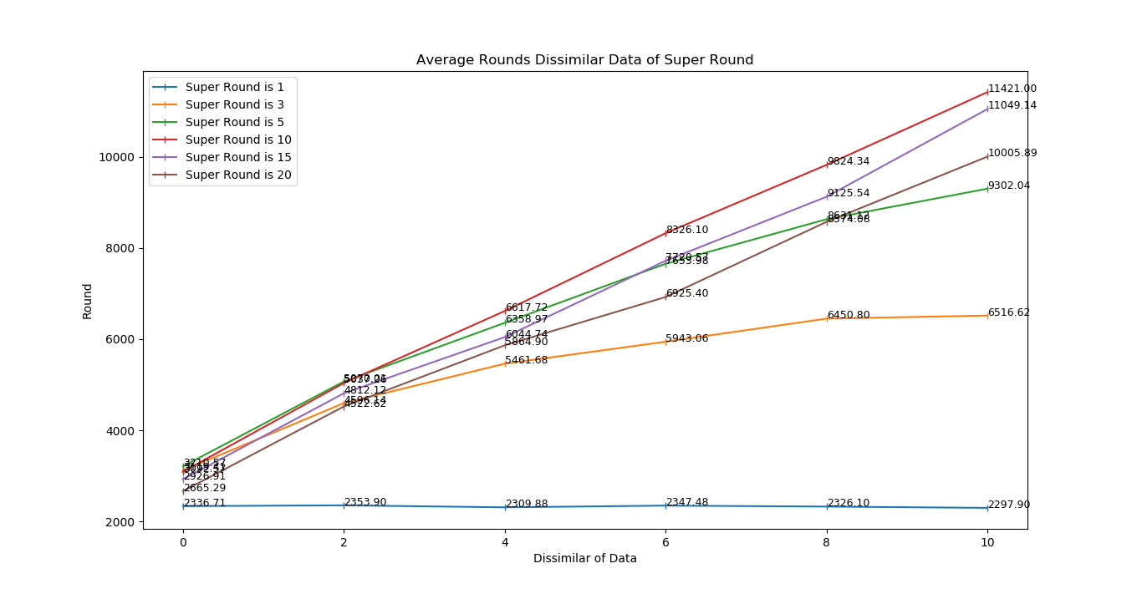

รูปที่ . กราฟแสดงผลลัพธ์จำนวนรอบของการทำงานของการจัดการส่งข้อมูลตามตารางเวลา

จากรูปที่ 5.1 การทำงานของการจัดการส่งตามตารางเวลา แกน x คือ ค่าความต่างของข้อมูลในเปอเซ็นต์ที่เพิ่มขึ้น และเส้นสีที่แตกต่างกันออกไปเป็นค่าตารางเวลาของการส่งข้อมูลที่มีค่า N แตกต่างกัน ที่ค่า N = 1 นั้นหมายถึงการทำงานในรูปแบบปกติคือ การสร้างกลุ่มคลัสเตอร์จากนั้นทำการส่งข้อมูลแล้วจึงทำการสร้างกลุ่มของคลัสเตอร์ใหม่ ทำให้ไม่ว่าจะใช้ค่าความแตกต่างเข้ามาร่วมทำงานก็ไม่เกิดการเปลี่ยนแปลงของแนวโน้มจำนวนรอบที่เพิ่มขึ้น ต่างจากค่า N ที่มีค่ามากกว่า 1 จึงจะสามารถเห็นความแตกต่างได้ จากการทดลองสรุปออกมาเป็นจำนวนรอบการทำงานได้ว่า การทำงานของการจัดการส่งข้อมูลตามตารางเวลาร่วมด้วยกันกับการส่งข้อมูลด้วยความแตกต่างของข้อมูลนั้น สามารถทำให้จำนวนรอบการทำงานเพิ่มขึ้นตามทั้งสองปัจจัยดังกล่าว โดยเฉพาะอย่างยิ่งเมื่อค่าปัจจัยทั้งสองมีแนวโน้มเพิ่มขึ้นเท่าไหร่ รอบการทำงานก็จะแปรผันเพิ่มขึ้นตามไปด้วย จะเห็นได้ชัดเจนว่าเส้นสีแดงที่แสดงถึงการทำงานด้วย Super Round ที่ N = 10 นั้นสามารถทำงานได้จำนวนรอบมากที่สุดเมื่อเทียบกับค่า N ค่าอื่น ๆ ในช่วงของ N ที่ทีค่าเท่ากับ 3, 5 เมื่อถึงจุดที่มีค่าความแตกต่างของข้อมูลที่ 4% เป็นต้นไป จะเห็นได้ว่าอัตราการเพิ่มของจำนวนรอบนั้นไม่สูงเท่ากับค่าความแตกต่างของข้อมูลที่มีค่าน้อยกว่า แสดงให้เห็นว่า ค่าความแตกต่างของข้อมูลเริ่มที่มากขึ้นเริ่มไม่ส่งผลต่อการทำงานเพราะมีการเปลี่ยนกลุ่มของคลัสเตอร์บ่อยเกินทำให้พลังงานนั้นสูญเสียไปกับการสร้างคลัสเตอร์เฮดเป็นส่วนมากและพลังงานคงเหลือนั้นไม่เพียงพอสำหรับส่งข้อมูล และ ในช่วงของ N ที่ทีค่าเท่ากับ 15, 20 ถึงแม้จะไม่พบปัญหาอัตราการเพิ่มของจำนวนรอบที่น้อยลงแต่กลับพบปัญหาการใช้กลุ่มคลัสเตอร์เดิมซ้ำ ๆ มากเกินทำให้ CH ต้องแบกรับภาระหน้าที่รับส่งข้อมูลมากเกินกว่าค่า N อื่น ๆ ทำให้เซ็นเซอร์ที่รับหน้าที่เป็น CH สูญเสียพลังงานมากกว่าค่า N อื่น

All Transmission times from CH to BS

Actual Transmission times from CH to BS

All Transmission times from CM to CH

Actual Transmission times from CM to CH

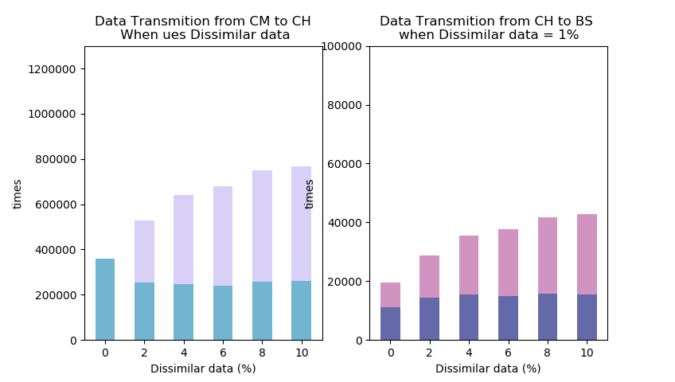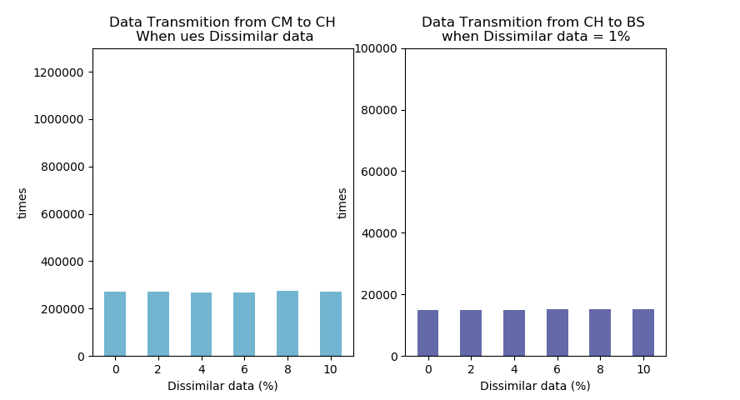

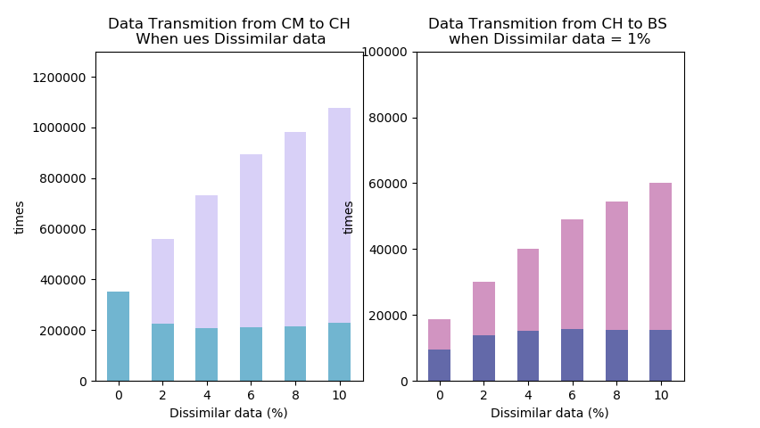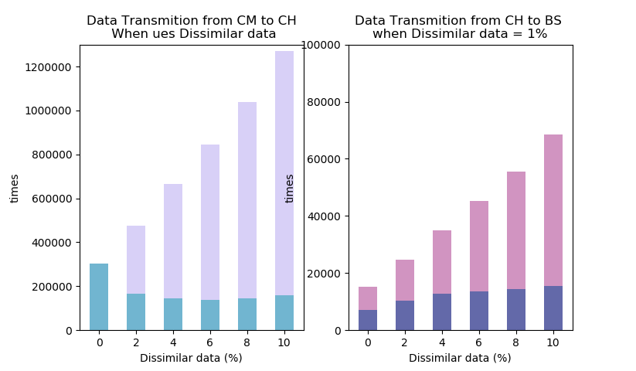(ก) Super Round N= 1 (ข) Super Round N= 3

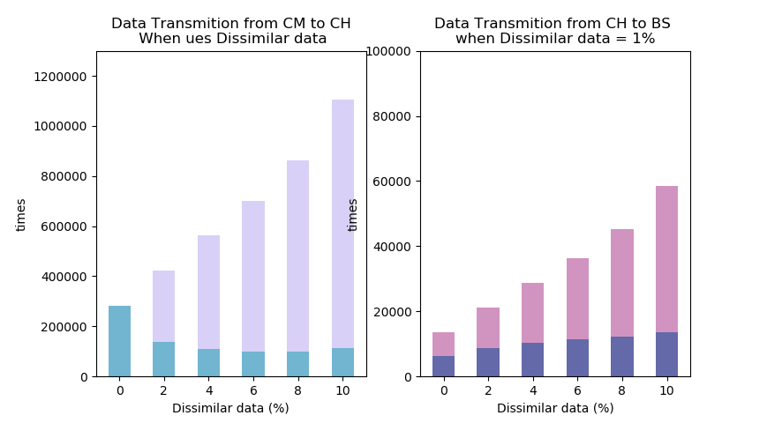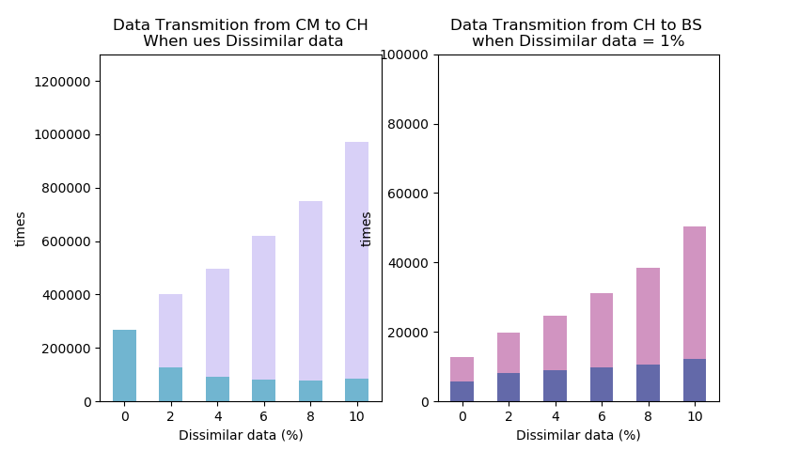(ค) Super Round N= 5 (ง) Super Round N= 10

(จ) Super Round N= 15 (ฉ) Super Round N= 20

รูปที่ . กราฟแสดงจำนวนรอบการส่งข้อมูลของ CM และ CH ใน 1 รอบการทดลอง

จากรูปที่ 5.2 ทั้ง 6 รูปแท่งสีเทาแทนจำนวนการส่งข้อมูลของ CM ส่งไปยัง CH ที่สมควรส่งไปตามจำนวนรอบของการทำงาน และ กราฟสีฟ้าแทนจำนวนการส่งที่เกิดขึ้นจริงตามเงื่อนไขความแตกต่างของข้อมูล จะเห็นได้ว่าที่ความแตกต่างของข้อมูลที่ 0% ของแต่ละ Super Round นั้นจำนวนการส่งข้อมูลที่เกิดขึ้นของ CM จะเท่ากับจำนวนรอบการที่สมควรส่งตามจำนวนรอบการทำงานจากการส่งที่ไม่คิดค่าความแตกต่าง ต่างจากค่าความแตกต่างของข้อมูลที่ 2% ขึ้นไปนั้นเริ่มมีการส่งข้อมูลไปให้ยัง CH น้อยลง การที่ CM ไม่ได้ส่งข้อมูลไปให้ยัง CH นั้น CM ไม่เสียพลังงานในการส่งครั้งนั้น จึงมีเพียงพอสำหรับส่งในรอบถัดไป ดังนั้นจำนวนรอบการทำงานของเซ็นเซอร์จึงเพิ่มขึ้นเมื่อเทียบจำนวนการส่งกับค่าความแตกต่างที่ 0% จากค่าพลังงานที่ไม่สูญเสียไป เช่นเดียวกันกับ การส่งข้อมูลของ CH ส่งไปยัง BS ด้วยค่าความแตกต่างที่ 1% กราฟแท่งสีม่วงอ่อนแทนการส่งข้อมูลสมควรส่งไปตามจำนวนรอบของการทำงาน และ กราฟสีม่วงเข้มแทนจำนวนการส่งที่เกิดขึ้นจริงตามเงื่อนไขความแตกต่างของข้อมูลที่ 1% การที่ CHไม่ได้ส่งข้อมูลไปให้ยัง BS นั้น CH ไม่เสียพลังงานในการส่งครั้งนั้น จึงมีเพียงพอสำหรับส่งในรอบถัดไป ดังนั้นจำนวนรอบการทำงานของเซ็นเซอร์จึงเพิ่มขึ้นด้วยเช่นกัน



**สรุปผลการทดลอง**

จากผลการทดลองจากงานวิจัยนี้นั้นแสดงให้เห็นว่า กระบวนการทำการจัดการการส่งด้วยตารางเวลาเพื่อการประหยัดพลังงานนั้น สามารถยืดอายุการทำงานให้แก่เซ็นเซอร์ได้เป็นอย่างดีและมีประสิทธิภาพ โดยเฉพาะ ค่า N ที่เหมาะสมสำหรับการทำงานแบบ Super round คือ N = 10 ที่มีความเหมาะสมของการใช้ประสิทธิภาพของเซ็นเซอร์ที่มาจากการสร้างกลุ่มของคลัสเตอร์ 1 ครั้งต่อการส่งข้อมูล 10 ครั้งได้อย่างสูงสุด ผลที่ได้ จำนวนรอบการทำงานจึงมากที่สุดในทุก ๆ ค่าความแตกต่างของข้อมูลด้วยเช่นกัน

งานวิจัยต่อไปในอนาคตควรมุ่งเน้นไปที่ขนาดคลัสเตอร์ที่แตกต่างจากขนาดค่าที่กำหนดไว้เพียงค่าเดียว ควรทดสอบกับขนาดคลัสเตอร์ที่มีค่าเล็กกว่า และ ใหญ่กว่าค่าที่ตั้งไว้เพื่อดูผลกระทบจากการใช้พลังงานที่ไม่เท่าเทียมจากขนาดคลัสเตอร์ด้วย เช่น เมื่อขนาดคลัสเตอร์มีขนาดใหญ่ขึ้นการใช้พลังงานของตัวที่เป็น CH อาจจะเพิ่มขึ้นด้วย น่าจะเป็นเหตุผลที่ทำให้จำนวนรอบการทำงานลดลงเมื่อเทียบกับขนาดคลัสเตอร์ที่ทดลองในการทดลองนี้

# บรรณานุกรม

|  |  |
| --- | --- |
| [1] | P. Eak-Une and C. Pornnavalai, **"Initial Energy Allocation and Cluster Size Control in**  **Wireless Sensor Networks."** *Computer Science and Software Engineering (JCSSE),*  2017. |
| [2] | P. Eak-Une and C. Pornnavalai, **"The Fuzzy-Based Cluster Head Election Algorithm for**  **Equal Cluster Size in Wireless Sensor Networks."** *Computer Science and Software*  *Engineering (JCSSE) 13th International Joint Conference on,* 2016. |
| [3] | W. Heinzelman, A. Chandrakasan and H. Balakrishnan, **"An Application Specific Protocol**  **Architecture for Wireless Microsensor Networks."** *IEEE Transactions on Wireless*  *Communications,* vol. 1, no. 4, pp. 660 - 670, 10 October 2002. |
| [4] | P. Neamatollahi, M. Naghibzadeh, S. Abrishami and M. H. Yaghmaee, **"Distributed**  **Clustering-Task Scheduling for Wireless Sensor Networks Using Dynamic Hyper**  **Round Policy."** IEEE Transactions on Mobile Computing, vol. 17, no. 2, pp. 334-347,  2018. |
| [5] | A. Government, **“City of Parramatta temperature data.”** City of Parramatta, Sydney, 2018. |
|  |  |
|  |  |
|  |  |

# ภาคผนวก

## ภาคผนวก ก. คู่มือการติดตั้งและพัฒนาระบบ

### การติดตั้งภาษา Python

ในการติดตั้งภาษา Python คุณต้องไปที่หน้าดาวน์โหลดของภาษา Python เพื่อดาวน์โหลดโปรแกรมลงคอมพิวเตอร์ของคุณก่อน

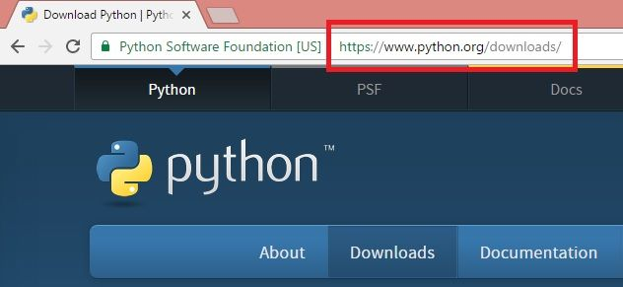

ในหน้าของการดาวน์โหลด จะปรากฏ Package ของภาษา Python สองเวอร์ชั่น เราจะเลือกติดตั้งเวอร์ชั่นล่าสุด ในตัวอย่างคือเวอร์ชั่น 3.6.0

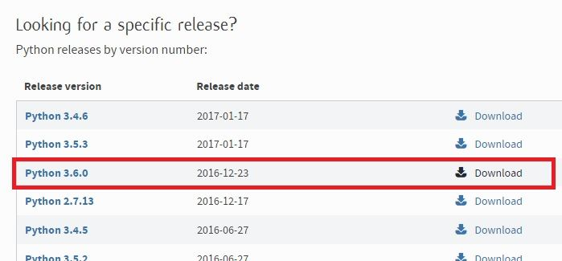

หลังจากนั้นเมื่อคุณจะเข้ามาให้เลื่อนลงมาในส่วนของ Files คุณจะเห็นรายการของ Python package ที่รองรับ ให้เลือกแพลตฟอร์มที่คุณต้องการ ในตัวอย่างเราเลือก *"Windows x86 executable installer"* สำหรับการติดตั้งบน Windows หลังจากนั้นให้รอจนกว่าการดาวน์โหลดจะเสร็จสมบูรณ์

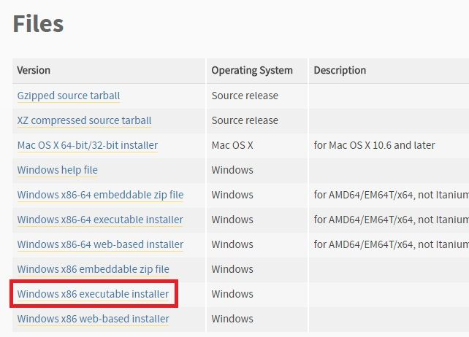

หลังจากที่คุณได้ทำการดาวน์โหลดภาษา Python เรียบร้อยแล้ว ต่อไปจะเป็นการติดตั้งภาษา Python ลงบนคอมพิวเตอร์ของคุณสำหรับการเขียนโปรแกรม ซึ่งใน Software package ที่เราได้ดาวน์โหลดมาจะประกอบไปด้วยภาษา Python และคุณสมบัติเพิ่มเติมอย่าง Python Interactive shell Documentation Pip และ Python test suit

ต่อไปเป็นขั้นตอนการติดตั้งภาษา Python ใน Windows ให้ไปที่สถานที่ที่คุณดาวน์โหลดภาษา Python ไว้และดับเบิ้ลคลิกที่ไฟล์และคลิกที่ *"Run"*

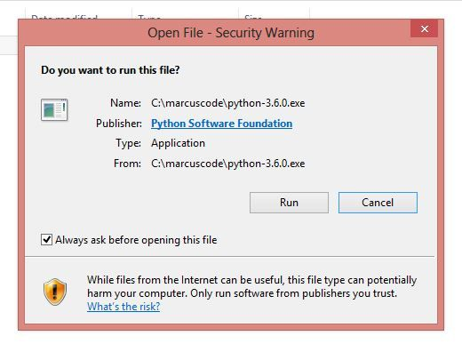

หลังจากนั้นหน้าต่างของการติดตั้งจะปรากฏขึ้นมา คลิกเลือกที่ *"Add Python 3.6 to PATH"*เพื่อให้ระบบทำการกำหนด PATH เพื่อให้ภาษา Python สามารถทำงานได้กับ Command line อัตโนมัติในทุกที่ คลิกที่ *"Install now "* เพื่อเริ่มการติดตั้งภาษา Python คุณอาจจะเปลี่ยนแปลงตัวเลือกสำหรับการติดตั้งด้วยตัวเองโดยเลือกที่ *"Customize install"* เช่น เปลี่ยนสถานที่ที่ต้องการติดตั้ง เป็นต้น

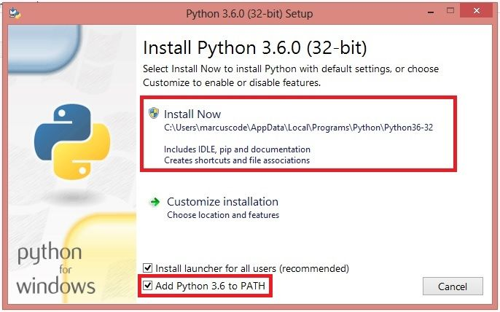

รอจนกว่าการติดตั้งจะเสร็จ หลังจากที่การติงตั้งเสร็จสิ้นแล้ว คลิก *"Close"* เพื่อเสร็จสิ้นการติดตั้งภาษา Python

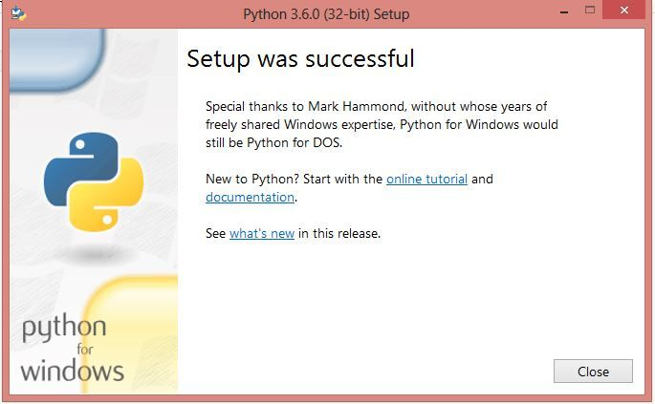

ในตอนนี้ เราได้ติดตั้งภาษา Python เรียบร้อยแล้วและคุณพร้อมที่จะเขียนโปรแกรมในภาษา Python

ต่อไปเราจะทำการตรวจสอบการติดตั้ง โดยให้คุณเปิด Command line ขึ้นมา และพิมพ์คำสั่ง *"python"* ซึ่งจะได้ผลลัพธ์ดังนี้ ซึ่งถือว่าการติดตั้งเสร็จสมบูรณ์ และจะเป็นการเข้าสู่ Interactive shell ของภาษา Python ที่คุณสามารถพิมพ์คำสั่งต่างๆ และดูผลลัพธ์การทำงานได้ทันที

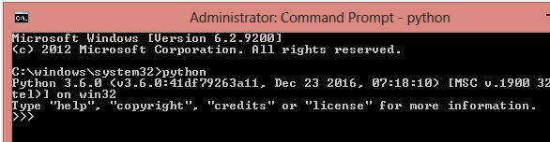

หรือคุณสามารถเข้าถึง Interactive shell ของภาษา Python ได้ใน Start menu shortcut ของ Windows ซึ่งจะมี Shell ที่เป็นทั้งแบบ Command line และ IDLE ซึ่งเป็น Text editor สำหรับการเขียนโปรแกรมในภาษา Python

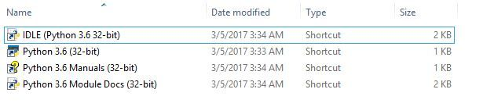

ประวัติผู้เขียน

**ชื่อ – นามสกุล** เจนจิรา สูนย์กลาง

รหัสนักศึกษา 58070019

วัน เดือน ปีเกิด 4 มกราคม 2540

ประวัติการศึกษา

วุฒิ ม.6 โรงเรียนโพธิสารพิทยากร ถนนพุทธมณฑลสาย 1 แขวงบางระมาด

เขตตลิ่งชัน กรุงเทพมหานคร 10170

ภูมิลำเนา 99/28 ซอย ราชพฤกษ์ 27 ถนน ราชพฤกษ์ แขวง ตลิ่งชัน เขตตลิ่งชัน กรุงเทพมหานคร 10170

เบอร์โทร 095-893-8839 E-Mail 58070019@kmitl.ac.th

สาขาที่จบ เทคโนโลยีสารสนเทศ รุ่นที่ 13 ปีการศึกษาที่จบ 2561

**ชื่อ – นามสกุล ส่งศักดิ์ ถาวโร**

รหัสนักศึกษา 58070140

วัน เดือน ปีเกิด 19 กรกฎาคม 2539

ประวัติการศึกษา

วุฒิ ม.6 โรงเรียนชลราษฎรอำรุง 215 หมู่ที่ 3 ถนนพระยาสัจจา ตำบลบ้านสวน อำเภอเมืองชลบุรี จังหวัดชลบุรี

ภูมิลำเนา 304/30 ซอย 8 ตำบล บ้านสวน อำเภอ เมืองชลบุรี ชลบุรี 20000

เบอร์โทร 0967920322 E-Mail 58070140@kmitl.ac.th

สาขาที่จบ เทคโนโลยีสารสนเทศ รุ่นที่ 13 ปีการศึกษาที่จบ 2561